Титульный лист
Задание
Аннотация
УДК 004.42
Выпускная квалифицированная работа Ставинского Дмитрия Александровича по теме «Разработка программного продукта для поддержки создания учебно-методического комплекса дисциплин».
Руководитель Яницкая Татьяна Сергеевна. Защищёна на кафедре «Информационный и электронный сервис» ПВГУС в 2016 году.
Пояснительная записка: 79 с., 3 разд., 15 рис., 2 табл., 28 ист.
Ключевые слова: учебно-методическая разработка, ПВГУС, web-приложение, автоматизирование, структура базы данных.
В данной дипломной работе был разработан прототип web-приложения, предоставляющий пользователю структуру разработки и формирующий документ по стандартам, согласно федеральному государственному образовательному стандарту высшего образования третьего поколения.

Список использованных сокращений
AS-IS – как сейчас
TO-BE – как будет
Университет — ФГБОУ ВО «Поволжский государственный университет сервиса»
УМР — учебно-методическая разработка
УМКД или УМК — учебно-методический комплекс дисциплин
РУП — рабочая учебная программа
УМП — учебно-методическое пособие
ООП — основная образовательная программа
ФГОС 3+ – федеральный государственный образовательный стандарт высшего образования третьего поколения
НМС — научно-методический совет
ОС — операционная система
СУБД — система управления базами данных
БД — база данных
SQL (Structured Query Language) – информационно-логический язык, предназначенный для описания, изменения и извлечения данных, хранимых в реляционных базах данных
ИС — информационная система
HTML (HyperText Markup Language) - стандартизированный язык разметки документов
PHP (Hypertext Preprocessor) - скриптовый язык общего назначения, интенсивно применяемый для разработки веб-приложений
CSS (Cascading Style Sheets) - формальный язык описания внешнего вида документа, написанного с использованием языка разметки.

Содержание
Содержание 5
Введение 6
1. Аналитический раздел 8
1.1. Организационная структура предприятия 8
1.2. Разработка схемы информационных потоков процесса формирования учебно-методической разработки AS-IS 15
1.3. Анализ программно-аппаратного обеспечения ФГБОУ ВО «ПВГУС» 24
1.4. Формирование требований к разрабатываемой информационной системе 25
1.5. Выбор средств разработки 25
2. Специальный раздел 28
2.1. Разработка схемы информационных потоков процесса формирования учебно-методических разработок TO-BE 28
2.2 Разработка структуры базы данных 37
2.3. Разработка структуры меню информационной системы 47
2.4. Разработка интерфейса информационной системы 51
2.6. Проведение тестирования прототипа 53
3. Безопасность жизнедеятельности 54
3.1. Человеческий фактор и его влияние на отказы технических систем 54
Заключение 61
Библиографический список используемой литературы 62

Введение
Разработка учебно-методических дисциплин - одной из важных задач преподавателей. В год разрабатывается от 1 до 3 учебно-методических комплексов одни преподавателем. В каждый учебно-методический комплекс входит рабочая программа, задания для практикума, требования к курсовым работам или проектам, а также интерактивные образовательные технологии, к примеру, тесты. К нему должны быть прикреплены также такие документы как рецензия, учебный план и так далее.
Каждый учебно-методический комплекс должен составляться согласно с требованиями Федеральных Государственных Образовательных стандартов. И отклонение от этих стандартов означает, что комплекс будет не утвержден.
Достаточно часто учебно-методические комплексы возвращают на доработку преподавателям, из-за того, что встречаются не соответствия стандарту. К примеру, расхождение глав, не соответствие стандартам стилей глав или текста, неверное составление литературного списка.
Возврат учебного комплекса означает, что преподавателю потребуется дополнительное время на доработку данного комплекса.
А помимо учебно-методического комплекса преподаватель разрабатывает рабочую программу и лабораторный практикум, которые отдельно от учебно-методического комплекса проходят проверки. А так как эти документы могут включать некоторые элементы друг друга в себе, то преподавателю приходится постоянно синхронизировать их.
Согласно этому, появилась необходимость автоматизации процесса разработки учебно-методического комплекса. А именно, разработать систему, которая будет создавать учебно-методический комплекс, рабочую программу и лабораторный практикум с помощью шаблонов. Такую систему, в которой данные, необходимые нескольким документам, вносились бы только один раз и в одном месте.
Для достижения поставленной цели необходимо решать следующие задачи:
- Провести анализ предметной области.
- Разработать схемы информационных потоков AS-IS и TO-BE.
- Разработать диаграмму прецедентов.
- Разработать структуру базы данных.
- Разработать структуру меню.
- Разработать интерфейс информационной системы.
Теперь перейдем к описанию выпускной квалификационной работы.
Данная работа выполнялась на базе ФГБОУ ВО «Поволжский государственный университет сервиса».
Выпускная квалификационная работа состоит из трех разделов: аналитического, специального раздела, безопасности жизнедеятельности.
Аналитический раздел содержит анализ предметной области и текущего положения дел, а также постановку задачи и выбора методологии средств для решения поставленной задачи.
Специальный раздел содержит описание этапов процесса разработки программного обеспечения.
Раздел безопасности жизнедеятельности содержит сведения о человеческом факторе и его влиянии на отказы технических систем.

1. Аналитический раздел

1.1. Организационная структура предприятия
Федеральное государственное бюджетное образовательное учреждение высшего образования Поволжский государственный университет сервиса (далее университет) предоставляет услуги высшего и среднего профессионального образования.
Университет был основан в 1981 году, как филиал Московского технологического института в городе Тольятти Куйбышевской области.
В состав университета входят три института, два факультета и девятнадцать кафедр (в том числе четырнадцать выпускающих), три межкафедральные научно-исследовательские лаборатории, центр информационно-компьютерного обучения. В университете реализуется концепция непрерывного образования: реализуются образовательные программы высшего образования; образовательные программы среднего профессионального образования; актуальные программы дополнительного профессионального образования; образовательные программы магистратуры, аспирантуры, организовано дополнительное образование детей и взрослых абитуриентов.
Структура университета (см. рис. 1.1) соответствует Уставу образовательной организации и позволяет с достаточной эффективностью осуществлять реализацию основных (дополнительных) профессиональных образовательных программ, обеспечить организацию и ведение учебно-воспитательного процесса, научной и методической работы.
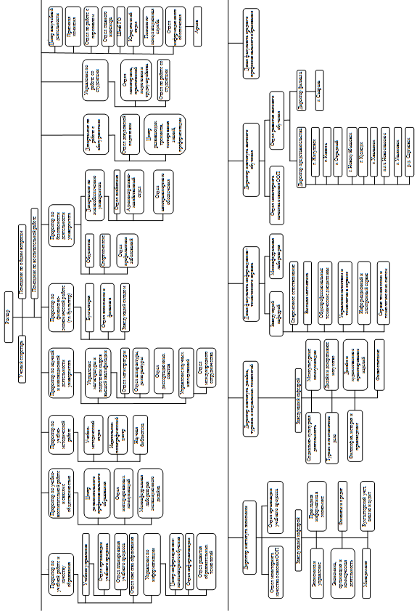
Рис. 1.1. Организационная структура университета
Во главе структуры располагается ректор и ректорат. Ректорат представлен в виде коллегиального, совещательного органа при ректоре. В него входят ректор Университета, который является его председателем и проректоры. Другие члены ректората определяются ректором Университета.
Главной задачей ректората является организация и контроль по всем направлениям жизнедеятельности Университета. Направлениями деятельности ректората Университета являются:
- рассмотрение изменений структуры Университета;
- определение основных направлений финансово-хозяйственной деятельности Университета;
- рассмотрение и определение основных вопросов экономического и социального развития Университета;
- организация учебного процесса;
- рассмотрение вопросов подготовки и издания учебных пособий и учебно-методической литературы;
- организация научно-исследовательской деятельности;
- организация внебюджетной деятельности Университета;
- организация довузовской и послевузовской подготовки;
- работа по подбору и расстановке кадров;
- рекламная деятельность и маркетинг;
- взаимоотношения с общественными организациями;
- развитие материальной базы Университета.
На данный момент в ректорате насчитывается 34 участников, включая ректора и проректоров, согласно протоколу №1, утвержденному конференцией научно-педагогических работников, представителей других категорий работников и обучающихся университета от 28.08.2015.
Так же в руководстве расположен ученый совет. Это выборный представительный орган, который осуществляет общее руководство университетом. Состав, полномочия, порядок выборов и деятельности Ученого совета определяются Уставом университета на основании Закона Российской Федерации «Об образовании в РФ», Федерального Закона «О высшем и послевузовском профессиональном образовании», «Типового положения об образовательном учреждении высшего профессионального образования (высшем учебном заведении)».
К компетенции Ученого совета относятся:
- принятие решения о созыве и проведении Конференции;
- определение порядка избрания делегатов на Конференцию, осуществление подготовки документации и ведение Конференции;
- рассмотрение проекта Устава университета, а также вносимых в него изменений;
- осуществление общего контроля за соблюдением в деятельности университета законодательства Российской Федерации;
- решение вопросов учебной, учебно-методической, научно-исследовательской и информационно-аналитической работы, подготовки кадров, осуществления международных связей университета, в том числе утверждения рабочих учебных планов и программ, решение вопросов координации учебных планов кафедр, принятие решений по вопросам организации учебного процесса, включая сроки обучения в соответствии с требованиями федеральных государственных образовательных стандартов и федеральных государственных требований, перенесения сроков начала учебного года, утверждения порядка формирования планов научно-исследовательской работы;
- заслушивание ежегодных отчетов ректора;
- определение принципов распределения финансовых, материальных и трудовых ресурсов университета;
- утверждение положений о стипендиях, установление размера стипендий студентам, аспирантам и докторантам;
- определение сроков и процедур проведения выборов ректора университета, порядка выдвижения кандидатур на эту должность и требований к ним;
- принятие решений по вопросам представления к присвоению ученых званий доцента и профессора научно-педагогическим работникам университета;
- проведение конкурсного отбор на должности научно-педагогических работников: профессора, доцента, старшего преподавателя, ассистента (по факультетам);
- выборы деканов факультетов;
- выборы заведующих кафедрами;
- принятие решений о создании, реорганизации и ликвидации научных и учебных подразделений;
- определение направлений научных исследований;
- утверждение тем диссертаций;
- рассмотрение годовых планов научно-исследовательских работ университета;
- рассмотрение вопросов деятельности диссертационных советов университета;
- рассмотрение вопросов редакционно-издательской деятельности;
- представление работников университета к присвоению почетных званий, Российской Федерации, государственным и отраслевым наградам и премиям;
- присуждение почетных званий университета;
- принятие решений об учреждении (в том числе совместно с другими лицами) хозяйственных обществ, деятельность которых заключается в практическом применении (внедрении) результатов интеллектуальной деятельности (программ для электронных вычислительных машин, баз данных, изобретений, полезных моделей, промышленных образцов, топологий интегральных микросхем, секретов производства (ноу-хау)), исключительные права на которые принадлежат университету;
- решение других вопросов, отнесенных к его компетенции законодательством Российской Федерации.
В составе ученый совет насчитывается 45 участников, согласно протоколу №1 от 28.08.2015, который утверждает состав как ректората, так и ученого совета.
Уделим внимание Учебно-методическому отделу. Данный отдел является структурным подразделением Поволжского государственного университета сервиса и занимается организацией учебно-методической работы, подчиняется проректору по учебно-методической работе.
Структуру и штатную численность отдела утверждает ректор университета исходя из условий и особенностей деятельности университета по представлению начальника учебно-методического отдела. Учебно-методический отдел формируется из следующих должностей: начальник учебно-методического отдела, 3 специалиста по учебно-методической работе, специалист по работе с документами.
Задачи Учебно-методического отдела:
- Координация подготовки и распространения учебно-методической документации университета.
- Информационное обслуживание учебно-методического обеспечения учебного процесса.
- Участие в методическом обеспечении новых форм обучения с использованием современных средств коммуникаций.
Функции Учебно-методического отдела:
- Анализ состояния и формирование учебно-методических комплексов направлений подготовки (специальностей) и учебно-методических комплексов дисциплин.
- Формирование и обновление «Карт методического обеспечения дисциплин направлений подготовки (специальностей)».
- Подготовка приказа «Об учебно-методическом обеспечении направлений подготовки (специальностей) университета».
- Формирование плана издания учебно-методической литературы и контроль за его исполнением.
- Формирование плана разработки рабочих учебных программ по дисциплинам основных образовательных программ и контроль за его исполнением.
- Экспертиза учебно-методических разработок на соответствие требованиям образовательных стандартов по направлениям подготовки (специальностям) университета.
- Формирование и обновление электронных учебно-методических комплексов по направлениям подготовки (специальностям) университета, передача их структурным подразделениям и филиалу университета на электронных носителях 2 раза в год (октябрь, февраль) для предоставления студентам заочной формы обучения.
- Формирование фонда электронных учебно-методических материалов ППС университета.
- Анализ состояния и формирование базы заданий для студентов заочной формы обучения направлений подготовки (специальностей).
- Размещение на сайт университета кейс-пакетов для студентов заочной формы обучения направлений подготовки (специальностей).
- Формирование плана проведения открытых лекций в форме приказа «Об открытых лекциях» на учебный год, контроль за его исполнением.
- Подготовка приказа «О деятельности научно-методических советов по специальностям и направлениям университета».
- Формирование плана разработки и внедрения в учебный процесс инновационных образовательных технологий.
- Формирование и обновление карт учета внедряемых в учебный процесс инновационных образовательных технологий.
- Формирование заявки ППС на командировки в профильные У МО на календарный год.
- Конвертирование рабочих учебных программ дисциплин ООП в формат pdf и размещение их в ЭБС на сайте университета.
- Формирование плана работы учебно-методического совета университета.
- Контроль за подготовкой кафедрами документов, необходимых для открытия новых направлений подготовки (специальностей).
- Подготовка и проведение межвузовских и внутривузовских семинаров и конференций по учебно-методическим вопросам.
- Проверка плана работы и отчета кафедры, раздела «Учебно-методическая работа» индивидуальных планов работы и количественной оценки преподавателей.
- Подведение статистических данных по всем направлениям деятельности УМО.
- Обеспечение заинтересованных организаций и учреждений соответствующей аналитической информацией.
- Участие в разработке проектов внутривузовских стандартов, рекомендаций и правил.
- Сбор, обобщение и анализ материалов учебно-методического характера.
- Участие в подготовке предложений по развитию образовательного процесса с учетом новейших направлений.
- Консультативная и практическая помощь преподавателям и сотрудникам университета по учебно-методической деятельности.
Так как данная выпускная квалифицированная работа разрабатывается на факультете информационно-технического сервиса на кафедре «Информационный и электронный сервис», рассмотрим данное подразделение.
Образовательная деятельность факультета направлена на подготовку высококвалифицированных кадров в самых востребованных областях: информационные технологии, системы связи, технологии транспортных процессов, сервис автотранспортных средств, управление качеством, сервис в индустрии моды и красоты.
В структуру факультета входят шесть кафедр, четыре из которых являются выпускающими. Выпускающие кафедры факультета ведут подготовку специалистов в рамках очной и заочной форм обучения по образовательным программам специалитета, бакалавриата и магистратуры, по программам среднего профессионального образования, а также осуществляют подготовку научно-педагогических кадров высшей квалификации через аспирантуру, повышение квалификации специалистов, создают условия для формирования научных школ.
Мы рассмотрели часть структуры университета, которая будет участвовать при дальнейшей разработке программного продукта.

1.2. Разработка схемы информационных потоков процесса формирования учебно-методической разработки AS-IS
Для того чтобы преступить к разработке схемы информационной структуры необходимо разобраться, что включает в себя учебно-методическую разработку (далее УМР) и определить их структура.
Учебно-методическая разработка включает в себя:
- Разработка рабочей учебной программы дисциплины.
- Разработка конспекта лекций по дисциплине.
- Разработка учебно-методического пособия по дисциплине.
- Разработка лабораторного практикума.
- Разработка учебно-методического пособия по выполнению курсовых проектов (работ).
- Разработка учебного пособия.
- Разработка тестовых заданий.
- Разработка хрестоматии.
- Разработка учебно-методического комплекса дисциплин.
Рассмотрим подробнее структуру учебно-методического комплекса дисциплины (далее УМКД или УМК) и рабочей учебной программы дисциплины (далее РУП), так же посмотрим как они связаны.
Отметим, что данные УМР должны включать в себя протокол согласования с другими дисциплинами основной образовательной программы (далее ООП).
Структура РУП, согласно требованиям федерального государственного образовательного стандарта высшего образования третьего поколения (далее ФГОС 3+), должна включать следующие разделы:
- Цели освоения дисциплины (модуля)
- Место дисциплины в структуре ООП направления подготовки (специальности)
- Компетенции обучающегося, формируемые в результате освоения дисциплины (модуля)
- Структура и содержание дисциплины (модуля)
  - Структура дисциплины
  - Содержание дисциплины
  - Тематический план изучения дисциплины
    - Лекционные вопросы
    - Практические (семинарские) занятиям
    - Лабораторные занятия
    - Самостоятельная работа
- Образовательные технологии
- Оценочные средства для текущего контроля успеваемости, промежуточной аттестации по итогам освоения дисциплины (модуля)
- Учебно-методическое и информационное обеспечение дисциплины (модуля)
  - Нормативно-правовые документы (нормативно-техническая документация)
  - Основная литература
  - Дополнительная литература
  - Периодическая литература
  - Программное обеспечение современных информационно-коммуникационных технологий и Интернет-ресурсы
- Материально-техническое обеспечение дисциплины
- Методические указания для выполнения контрольных работ
- Протокол согласования с другими дисциплинами ООП
- Примерная технологическая карта дисциплины (по семестрам)
- Дополнения и изменения к рабочей учебной программе
Автор имеет право включить дополнительные разделы в структуру РУП.
Структура УМКД, согласно требованиям ФГОС 3+, включает следующие разделы:
- Рабочая учебная программа дисциплины (модуля)
  - Цели освоения дисциплины (модуля)
  - Место дисциплины в структуре ООП направления подготовки (специальности)
  - Компетенции обучающегося, формируемые в результате освоения дисциплины (модуля)
  - Структура и объем дисциплины (модуля)
    - Структура дисциплины
    - Содержание дисциплины
- Конспект лекций (структурированный по темам)
- Практические занятия (лабораторные работы)
  - Задачи и упражнения по теме (с примерами решений)
  - Методические указания по выполнению лабораторных работ (с описанием задания и порядка выполнения лабораторных работ)
- Самостоятельная работа
  - Методические рекомендации к самостоятельному изучению разделов дисциплины, подготовке к практическим занятиям и лабораторным работам, выполнению расчетно-графических работ
  - Методические рекомендации к подготовке рефератов, эссе и др.
- Образовательные технологии
- Оценочные средства для текущего контроля успеваемости, промежуточной аттестации по итогам освоения дисциплины (модуля)
- Учебно-методическое и информационное обеспечение дисциплины (модуля)
  - Нормативно-правовые документы (нормативно-техническая документация)
  - Основная литература
  - Дополнительная литература
  - Периодическая литература
  - Программное обеспечение современных информационно-коммуникационных технологий и Интернет-ресурсы
- Материально-техническое обеспечение дисциплины
- Методические указания и темы для выполнения контрольных работ (при наличии в учебном плане заочной формы обучения)
- Методические указания и темы для выполнения курсовых проектов (работ) (при наличии в учебном плане)
- Примерная технологическая карта дисциплины (по семестрам)
Автор также имеет право включить дополнительные разделы в структуру УМКД.
В причину того, что в структуру УМКД входит частично структура РУП, рассмотрим взаимосвязь разделов в таблице 1.1.
Таблица 1.1
Взаимосвязь разделов из РУП и УМКД
Раздел из РУП | Раздел из УМКД | Комментарий
1. Цели освоения дисциплины | 1.1. Цели освоения дисциплины
2. Место дисциплины в структуре ООП направления подготовки (специальности) | 1.2. Место дисциплины в структуре ООП направления подготовки (специальности)
3. Компетенции обучающегося, формируемые в результате освоения дисциплины (модуля) | 1.3. Компетенции обучающегося, формируемые в результате освоения дисциплины (модуля)
4. Структура и содержание дисциплины (модуля) | 1.4. Структура и объем дисциплины (модуля)
4.1. Структура дисциплины | 1.4.1. Структура дисциплины

Раздел из РУП | Раздел из УМКД | Комментарий
4.2. Содержание дисциплины | 1.4.2. Содержание дисциплины
4.3. Тематический план изучения дисциплины | 2. Конспект лекций (структурированный по темам) | В РУП приведены только названия лекций с кратким описанием
4.3.1. Лекционные вопросы | 2. Конспект лекций (структурированный по темам) | В РУП приведены только названия лекций с кратким описанием
4.3.2. Практические (семинарские) занятиям | 3. Практические занятия (лабораторные работы) | В РУП приведены только названия занятий с кратким описанием
4.3.3. Лабораторные занятия | 3. Практические занятия (лабораторные работы) | В РУП приведены только названия занятий с кратким описанием
4.3.4. Самостоятельной работы | 4. Самостоятельная работа | В РУП приведены только названия работ с кратким описанием
5. Образовательные технологии | 5. Образовательные технологии
6. Оценочные средства для текущего контроля успеваемости, промежуточной аттестации по итогам освоения дисциплины (модуля) | 6. Оценочные средства для текущего контроля успеваемости, промежуточной аттестации по итогам освоения дисциплины (модуля)
7. Учебно-методическое и информационное обеспечение дисциплины (модуля) | 7. Учебно-методическое и информационное обеспечение дисциплины (модуля) | И все подразделы РУП и УМКД соответственно связаны
8. Материально-техническое обеспечение дисциплины | 8. Материально-техническое обеспечение дисциплины
9. Методические указания для выполнения контрольных работ | 9. Методические указания для выполнения контрольных работ (при наличии в учебном плане заочной формы обучения)
11. Примерная технологическая карта дисциплины (по семестрам) | 11. Примерная технологическая карта дисциплины (по семестрам)

После того, как мы рассмотрели структуру РУП и УМКД, выясним, кто будет участвовать в схеме утверждения УМКД.
Во-первых, это автор учебно-методической разработки. Он может быть с любой кафедры, так как каждому преподавателю без исключения необходимо разрабатывать УМКД, РУП, учебно-методические пособия (далее УМП) и т.д.
Во-вторых, это рецензент. Рецензент может быть внутренней (остепененный) - это любой преподаватель университета, или внешний - это любой преподаватель стороннего ВУЗа. Рецензент должен быть специалистом в той области, в которой была разработан учебно-методический материал. Иначе, рецензия, предоставленная им, не может трактоваться как объективная.
В-третьих, кафедра. После того как рецензия получена, автор должен предоставить УМР заведующему той кафедры, где велась разработка.
В-четвертых, это научно-методический совет (далее НМС). УМР может быть разработана на основе нескольких дисциплин, направление которых указываются в протоколе согласования. Соответственно по каждому направлению или по общим предметам есть свой НМС. УМР должна утверждаться на каждом НМС по направлениям. На данный момент в университете создано 32 НМС, согласно документу «Приказ НМС 2015-2016».
Научно-методический совет состоит из председателя НМС, заместителя председателя, членов совета и секретаря. Каждый НМС сформирован:
- по направлениям подготовки и специальностям университета;
- по общей гуманитарной и социально-экономической, математической и естественно-научной подготовке обучающихся университета.
В-пятых, в процессе формирования УМР должна участвовать библиотека, где подтверждается верность библиографического списка литературы.
В-шестых, учебно-методический отдел. Он является последним пунктом в процессе перед тем, как УМР отправляется на утверждении проректором по учебно-методической работе.
И, как сказано выше, в процессе участвует проректор по учебно-методической работе. После утверждения проректором, данная УМР считается завершенной и работоспособной.
Стоит отметить, что все они представлены на рисунке 1.1 и участвуют в схеме утверждения учебно-методических разработок. На рисунке 1.2 представлена схема утверждения УМКД, в разработке которой использовалось несколько дисциплин по разным направлениям.
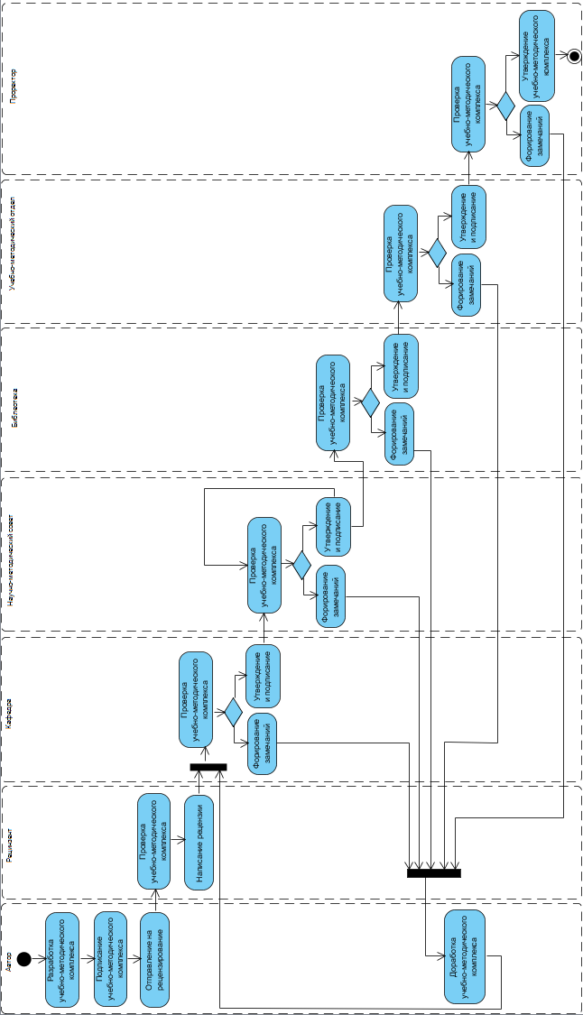
Рис. 1.2. Схема утверждения УМК

Как мы видим на схеме, 7 объектов участвует в этом процессе, все они были перечислены выше.
Можно видеть, что автор разрабатывает УМК, а это самый длительный процесс, представленный на этой схеме, затем подписывает ее и отправляет Рецензенту.
В свою очередь рецензент изучает данный УМК и предоставляет рецензию для данного комплекса. Рецензия составляется только на УМП и УМК.
Следом идут пять этапов проверки УМК. На каждом этапе, кроме этапа, в котором идет проверка библиотекой, проверяются все стандарты согласно требованиям ФГОС 3+ и учебному плану. На каждом этапе ставиться подпись в протоколе согласования, подтверждающая о том, что УМК утверждена на данном этапе проверки.
Заметим, что в протокол согласования заносят все направления, который были использованы при разработке УМК. НМС проверяет комплекс по своим направлениям и ставит свою подпись в протоколе.
На этапе проверки библиотекой проверяется верность составление библиографического списка литературы и актуальности данной литературы. После этого библиотека также ставит подпись в протоколе.
Если на одном из этапов проверки находится ошибка, то ее указывают в замечаниях к УМР и отправляют обратно автору на доработку.
Рассмотрим схему создания УМР преподавателем. На данный момент создание УМР не автоматизировано и преподавателю необходимо затрачивать достаточно много времени для разработки. Схема представлена на рисунке 1.3.
Прежде чем преподаватель приступает к созданию УМР, он получает план учебно-методической работы, по которой можно сделать вывод о том, сколько требуется создать УМР и по каким направлениям.
Отметим, что если некоторая УМР (к примеру УМКД) взаимосвязана с другой УМР (к примеру РУП), то при создании необходимо провести интеграцию данных из взаимосвязанной УМР.

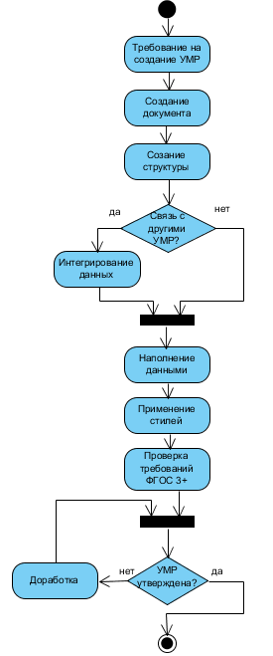
Рис 1.3. Схема создание УМР преподавателем

На основе рисунка 1.2 и рисунка 1.3 следует, что к любой разработке можно привязать статус и, в зависимости от этапа утверждения, статус будет изменяться. Схема изменения статуса представлена на рисунке 1.4.

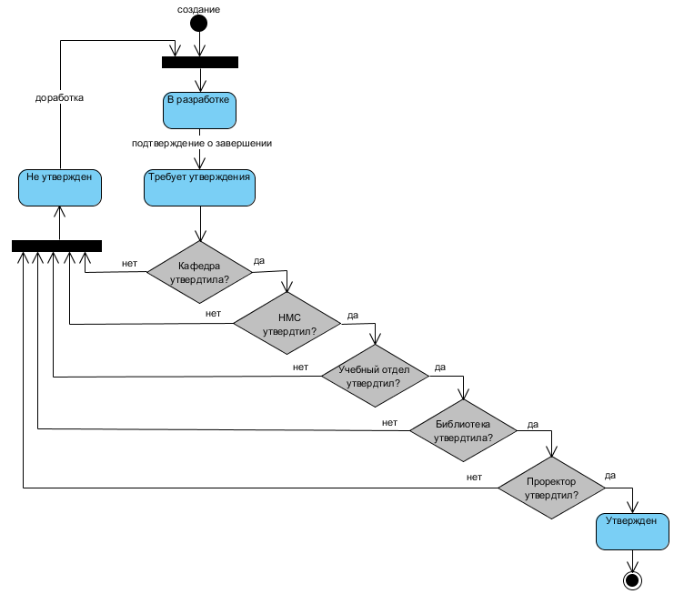
Рис. 1.4. Схема изменения статуса для учебно-методической разработке
В большинстве случаев учебно-методическую разработку возвращают по следующим причинам:
- Отсутствие глав, необходимых согласно стандарту ФГОС 3+.
- Использование стилей, отличных от требуемых в стандарте ФГОС 3+.
- Список глав в рабочей программе не соответствует списку глав в учебно-методическом комплексе и т.д.
Дабы избежать возвратов, связанных с приведенными проблемами, возникла необходимость в разработке продукта для поддержки создания учебно-методического комплекса.
В данной подглаве мы разобрались со структурой основных УМР. Разработали схему утверждения УМК, схема разработки УМР и схему изменения статуса разработки. Также вывели основную актуальность разработки программного продукта.

1.3. Анализ программно-аппаратного обеспечения ФГБОУ ВО «ПВГУС»
Рассмотрим программно-аппаратного обеспечения университета.
Из предоставленной информации от подразделения «Управление по информатизации», на базе университета развернут сервер, отвечающий за дистанционное обучение. Данный сервер один из множества серверов развернутых на базе университета.
Перейдем к анализу данного сервера.
Характеристики:
- Процессор - Intel Core i5
- Память — 16 Гб
- Тип памяти — RAID SATA 2x2
- Операционная система (далее ОС) — Debian 8.4
На ОС Debian установлена виртуальная машина с ОС Ubuntu 16.04 LTS.
На ОС Ubuntu развернута система управления базами данных (далее СУБД) MySQL 5.1. Так же развернута система дистанционного обучения Русский Moodle 3KL 2.7.
Структура сервера представлена на рисунке 1.5.
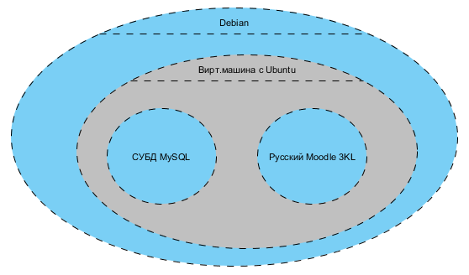
Рис. 1.5. Структура сервера, отвечающего за дистанционное обучение
Данный сервер находится под управлением и администрированием ООО «Открытый технологии».
Мы рассмотрели характеристики программно-аппаратного обеспечения университета, необходимые для разработки программного продукта.

1.4. Формирование требований к разрабатываемой информационной системе
Прежде чем, преступить к выбору средств разработки и начать разрабатывать приложение, необходимо сформировать требования к разрабатываемой системе. Описание требований будут опираться на стандарт ГОСТ 34.602-89.
Все требования можно разделить на функциональные и нефункциональные.
Функциональные требования определяют задачи, которая должна выполнять система.
Нефункциональные требования определяет свойства для нашей системы.
Функциональные требования к системе следующие:
- Система должна определять структуру УМР для упрощения разработки.
- При создании УМР должны учитываться стандарты ФГОС 3+
- Система должна сохранять УМР в формате DOC (DOCX) и в формате HTML.
- Система должна разрешать только автору редактировать свои УМР.
- Систем должна предоставлять отчеты по УМР.
- Система должна предоставлять пользователю план учебно-методической работы.
Нефункциональные требования к системе следующие:
- Система должна быть web-ориентированной, и реализована в виде клиент-серверного приложение.
- БД должна быть разработана для MySQL.
- В БД требуется сохранять только путь к объекту, используемому в УМР, для обеспечения продуктивности БД.
- Система должна стабильно работать и обслуживать до 400 пользователей одновременно.
Мы задокументировали требования, которые должен удовлетворят программный продукт.

1.5. Выбор средств разработки
После того как мы сформировали и задокументировали требования, можно преступить к выбору средств разработки.
Согласно первому нефункциональным требования, сформулированных в параграфе 1.4 Формирование требований к разрабатываемой информационной системе, система должна быть web-ориентированной, и реализована в виде клиент-серверного приложение. Исходя из этого, ИС будет разработана в виде web-приложение. Плюсами данного продукта будет являться:
- Требует одноразового установления и настройки на сервере.
- Доступ к системе через браузер по сети Internet.
- Не требует установки на устройства.
- Изменения в системе вступают в силу для всех пользователей системы.
- При правильной настройке система адаптивна для любого размера экрана устройства.
- Система менее требовательно к ресурсам устройства.
К минусам донного продукта можно отнести:
- Обязательное подключение к сети Internet.
- В случае, если сервер будет не доступен, то и доступ к системе будет недоступен.
Web-приложение без использования скриптов представляет собой обычный статический сайт. Для того, чтобы приложение было динамическим и было как приложение необходимо использовать скрипты.
Все скрипты можно разделить на клиентские и серверные.
Клиентские работают в браузере конкретного устройства. Одним из таких языков для написания клиентских скриптов является JavaScript. Все команды, написанные на этом языке, выполняются браузером.
Серверные работают на сервере. Самый популярный язык программирования серверных скриптов является PHP. Команды, написанные на этом языке, выполняются на сервере, затем сервер отдает результат обратно, а браузер преобразует этот результат и демонстрирует нам.
Структура БД будет разработана с помощью инструмента визуального проектирования баз данных MySQL Workbench, так как данный инструмент распространяется под свободной лицензией с официального сайта MySQL.
Для развертывания локального сервера будет использован инструмент XAMPP, в причину того что он включает в себя такие модули как:
- Apache HTTP-сервер – свободный веб-сервер.
- PhpMyAdmin - веб-приложение с открытым кодом, написанное на языке PHP и представляющее собой веб-интерфейс для администрирования СУБД MySQL.
- FileZilla - свободный, многоязычный FTP-клиент с открытым исходным кодом для Microsoft Windows, Mac OS X и Linux.
- И другие.
Данный инструмент позволяет включает в себя все необходимые приложения, требуемые при web-разработке. Инструмент позволит нам после установки сразу преступить к разработке web-приложения.
Написание кода HTML и PHP может вестись в любом текстовом редакторе, но предпочтение при выборе было на инструменте Brackets. Причина в том, что данный инструмент не требователен к ресурсам компьютера. Brackets предоставляет обзор каталога, демонстрируя все файлы в той иерархии, в которой они расположены. К тому же, на начальном этапе разработки, когда мы будем использовать только HTML, инструмент развернет свой локальный сервер и будет отображать всю реализацию кода в реальном времени, то есть при добавлении любого тега, это отобразиться и в браузере.
В данной подглаве мы определились с выбором средств разработки и можем преступить к непосредственной работе над прототипом web-приложением.

2. Специальный раздел

2.1. Разработка схемы информационных потоков процесса формирования учебно-методических разработок TO-BE
Разработка полноценной системы поддерживающей разработку УМК реализовать достаточно сложно. Потребуется очень много времени для того, чтобы рассмотреть каждый нюанс при разработке УМР. Поэтому в данной дипломной работе будет разработан прототип системы, с поддержкой некоторого функционала.
Преступим к разработке схем. Первым делом необходимо разработать диаграмму прецедентов, где мы отобразим основные действия в нашей системе.
Согласно требованию из подглавы 1.4 Формирование требований к разрабатываемой информационной системе, в котором говорится о том, что система должна разрешать только автору редактировать свои УМР, в системе будут использоваться два вида пользователей:
- Преподаватель (с ограниченными возможностями);
- Администратор (с полными правами).
Краткое описание прецедентов описаны в таблице 2.1.
Таблица 2.1
Прецеденты в системе
Прецеденты | Краткое описание
Авторизация в системе | Вход в систему с помощью учетной записи
Создание УМР | Создание УМР: РУП, УМП, УМК и т.д.
Просмотр УМР | Просмотр УМР, сохраненных в БД
Изменение УМР | Изменение УМР, сохраненных в БД
Скачивание УМР | Получение ссылки на документ
Просмотр задач | Просмотр задач, которые поставил администратор. Согласно требованию, говорящее о том, что система должна предоставлять пользователю план учебно-методической работы.
Определение задач | Определение задач для преподавателей
Изменение задач | Переопределение задач для преподавателя

Продолжение таблицы 2.1
Просмотр отчетов | Просмотр успеваемости преподавателей. Согласно требованию: систем должна предоставлять отчеты по УМР.
Создание пользователей | Создание учетной записи для преподавателя или администратора
Изменение данных у пользователя | Изменение данных учетной записи
Удаление пользователя | Удаление учетной записи

Диаграмма прецедентов представлена на рисунке 2.1.
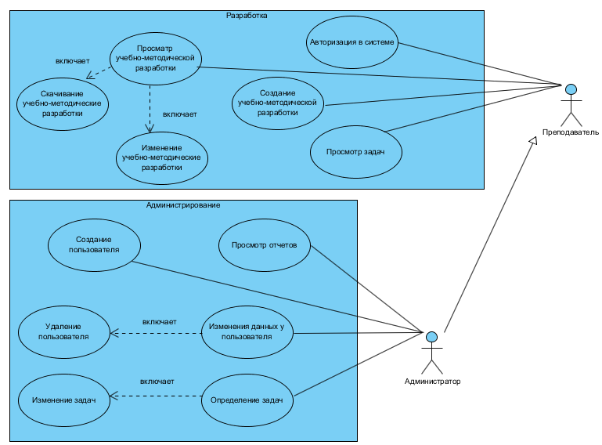
Рис. 2.1. Диаграмма прецедентов
После того как была разработана диаграмма прецедентов, необходимо разобрать каждый прецедент подробнее. Подробное описание прецедентов представлены в таблицах 2.2 — 2.13.
Таблица 2.2
Прецедент «Авторизация в системе»
Прецедент: Авторизация в системе
Идентификатор: 1

Продолжение таблицы 2.3
Краткое описание: Вход в систему с помощью учетной записи
Главные актеры: Преподаватель
Второстепенные актеры: Администратор
Предусловие:
1. Система открыта в браузере
Основной поток:
1. Прецедент начинается, когда пользователь нажимает на кнопку в меню «Войти»
2. Система требует от пользователя ввести E-mail и пароль
3. Пользователь вводит данные и нажимает кнопку «Вход»
Постусловие: Пользователь авторизован
Альтернативные потоки:
1. Если пользователь ввел не верные данные, то система сообщит об ошибке
2. Если пользователь нажмет кнопку «Отмена», то он вернется на гостевую страницу

Таблица 2.3
Прецедент «Создание УМР»
Прецедент: Создание УМР
Идентификатор: 2
Краткое описание: Создание УМР: РУП, УМП, УМК и т.д.
Главные актеры: Преподаватель
Второстепенные актеры: Администратор
Предусловие:
1. Система открыта в браузере
2. Пользователь авторизован
Основной поток:
1. Прецедент начинается, когда пользователь нажимает на пункт меню «Создать УМР»
2. Пользователь выбирает тип УМР
3. Система предоставляет форму для заполнения
4. Пользователь заполняет данные и сохраняет их
Постусловие:
1. УМР создана
Альтернативные потоки:
1. Если пользователь не авторизован, то он попадает на гостевую страницу
2. Если заполнены не все обязательные поля, то система сообщит об ошибке

Таблица 2.4
Прецедент «Просмотр УМР»
Прецедент: Просмотр УМР
Идентификатор: 3
Краткое описание: Просмотр УМР, сохраненных в БД

Продолжение таблицы 2.4
Главные актеры: Преподаватель
Второстепенные актеры: Администратор
Предусловие:
1. Система открыта в браузере
2. Пользователь авторизован
Основной поток:
1. Прецедент начинается, когда пользователь нажимает на пункт меню «Просмотр УМР»
2. Система отображает список УМР
2.1 Преподавателю видны только те УМР, автором которых он является
2.2 Администраторам виден весь список УМР
3. Пользователь открывает УМР
4. Система отображает УМР
Постусловие: нет
Альтернативные потоки:
1. Если пользователь не авторизован, то он попадает на гостевую страницу

Таблица 2.5
Прецедент «Изменение УМР»
Прецедент: Изменение УМР
Идентификатор: 4
Краткое описание: Изменение УМР, сохраненных в БД
Главные актеры: Преподаватель
Второстепенные актеры: Администратор
Предусловие:
1. Система открыта в браузере
2. Пользователь авторизован
3. Система отображает УМР
Основной поток:
1. Прецедент начинается, когда пользователь начинает изменять данные УМР
2. Пользователь сохраняет изменения
Постусловие:
1. УМР обновлена
Альтернативные потоки:
1. Если пользователь не авторизован, то он попадает на гостевую страницу
2. Если обязательные поля пусты, то система сообщит об ошибке

Таблица 2.6
Прецедент «Скачивание УМР»
Прецедент: Скачивание УМР
Идентификатор: 5
Краткое описание: Изменение УМР, сохраненных в БД
Продолжение таблицы 2.6
Главные актеры: Преподаватель
Второстепенные актеры: Администратор
Предусловие:
1. Система открыта в браузере
2. Пользователь авторизован
3. Система отображает УМР
Основной поток:
1. Прецедент начинается, когда пользователь нажимает кнопку скачать УМР
2. Система формирует файл УМР
3. Система дает возможность сохранения файла УМР
Постусловие: нет
Альтернативные потоки:
1. Если пользователь не авторизован, то он попадает на гостевую страницу

Таблица 2.7
Прецедент «Просмотр задач»
Прецедент: Просмотр задач
Идентификатор: 6
Краткое описание: Просмотр задач, которые поставил администратор
Главные актеры: Преподаватель
Второстепенные актеры: Администратор
Предусловие:
1. Система открыта в браузере
2. Пользователь авторизован
Основной поток:
1. Прецедент начинается, когда пользователь нажимает на пункт меню «Задачи»
2. Система предоставляет задачи для пользователя, который авторизован
Постусловие: нет
Альтернативные потоки:
1. Если пользователь не авторизован, то он попадает на гостевую страницу

Таблица 2.8
Прецедент «Определение задач»
Прецедент: Определение задач
Идентификатор: 7
Краткое описание: Определение задач для преподавателей
Главные актеры: Администратор
Второстепенные актеры: нет

Продолжение таблицы 2.8
Предусловие:
1. Система открыта в браузере
2. Администратор авторизован
Основной поток:
1. Прецедент начинается, когда администратор нажимает на пункт меню «Задачи - Определить»
2. Система предоставляет форму для заполнения задачами
3. Администратор заполняет данные и сохраняет их
Постусловие:
1. Задача создана
Альтернативные потоки:
1. Если пользователь не авторизован, то он попадает на гостевую страницу
2. Если администратор нажмет кнопку «Отмена», то он вернется на главную страницу

Таблица 2.9
Прецедент «Изменение задач»
Прецедент: Изменение задач
Идентификатор: 8
Краткое описание: Переопределение задач для преподавателя
Главные актеры: Администратор
Второстепенные актеры: нет
Предусловие:
1. Система открыта в браузере
2. Администратор авторизован
Основной поток:
1. Прецедент начинается, когда администратор нажимает на пункт меню «Задачи — Список задач»
2. Система предоставляет список задач пользователей
3. Администратор открывает задачу
4. Система отображает задачу
5. Администратор изменяет данные и сохраняет их
Постусловие:
1. Задача обновлена
Альтернативные потоки:
1. Если пользователь не авторизован, то он попадает на гостевую страницу

Таблица 2.10
Прецедент «Просмотр отчетов»
Идентификатор: 9
Краткое описание: Просмотр успеваемости преподавателей
Главные актеры: Администратор

Продолжение таблицы 2.10
Второстепенные актеры: нет
Предусловие:
1. Система открыта в браузере
2. Администратор авторизован
Основной поток:
1. Прецедент начинается, когда администратор нажимает на пункт меню «Отчеты» и выбирает тип отчета
2. Система предоставляет форму дополнительных параметров
3. Администратор заполняет данные и запускает отчет
4. Система отображает результат отчета
Постусловие: нет
Альтернативные потоки:
1. Если пользователь не авторизован, то он попадает на гостевую страницу
2. Если обязательные поля пусты, то система сообщит об ошибке

Таблица 2.11
Прецедент «Создание пользователей»
Прецедент: Создание пользователей
Идентификатор: 10
Краткое описание: Создание учетной записи для преподавателя или администратора
Главные актеры: Администратор
Второстепенные актеры: нет
Предусловие:
1. Система открыта в браузере
2. Администратор авторизован
Основной поток:
1. Прецедент начинается, когда администратор нажимает на пункт меню «Управление — Создать пользователя»
2. Система предоставляет форму для создания пользователя
3. Администратор заполняет данные и создает пользователя
Постусловие:
1. Пользователь создан
2. Система сообщает об успешном создании пользователя
Альтернативные потоки:
1. Если пользователь не авторизован, то он попадает на гостевую страницу
2. Если администратор нажмет кнопку «Вернуться», то он вернется на главную страницу
3. Если обязательные поля пусты, то система сообщит об ошибке
4. Если пользователь с введенным E-mail уже существует, то система сообщит об ошибке

Таблица 2.12
Прецедент «Изменение данных у пользователя»
Прецедент: Изменение данных у пользователя
Идентификатор: 11
Краткое описание: Изменение данных учетной записи
Главные актеры: Администратор
Второстепенные актеры: нет
Предусловие:
1. Система открыта в браузере
2. Администратор авторизован
Основной поток:
1. Прецедент начинается, когда администратор нажимает на пункт меню «Управление — Список пользователей»
2. Система предоставляет список пользователей
3. Администратор открывает пользователя
4. Система отображает форму пользователя
5. Администратор изменяет данные и сохраняет их
Постусловие:
1. Информация о пользователе обновлена
Альтернативные потоки:
1. Если пользователь не авторизован, то он попадает на гостевую страницу
2. Если администратор нажмет кнопку «Вернуться», то он вернется на главную страницу
3. Если обязательные поля пусты, то система сообщит об ошибке
4. Если пользователь с введенным E-mail уже существует, то система сообщит об ошибке

Таблица 2.13
Прецедент «Удаление пользователя»
Прецедент: Удаление пользователя
Идентификатор: 12
Краткое описание: Удаление учетной записи
Главные актеры: Администратор
Второстепенные актеры: нет
Предусловие:
1. Система открыта в браузере
2. Администратор авторизован
Основной поток:
1. Прецедент начинается, когда администратор нажимает на пункт меню «Управление — Список пользователей»
2. Система предоставляет список пользователей
3. Администратор удаляет пользователя

Продолжение таблицы 2.13
Постусловие:
1. Учетная запись удалена
Альтернативные потоки:
1. Если пользователь не авторизован, то он попадает на гостевую страницу

Мы рассмотрели диаграмму прецедентов. Теперь преступим к разработке схемы автоматизированного процесса создания УМК преподавателем.
Схема автоматизированного процесса представлена на рисунке 2.2.
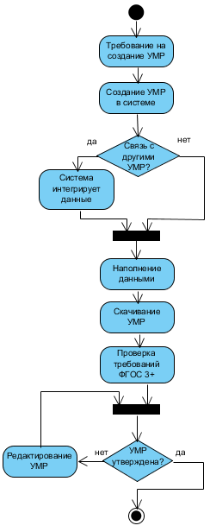
Рис. 2.2. Схема автоматизированного процесса создания УМР

В отличии от неавтоматизированного процесса создания УМК (см. рис. 1.3), в автоматизированном процессе отсутствуют такие действия, как:
- Создание документа;
- Создание структуры;
- Применение стилей.
Но появляются такие действия, как:
- Создание УМР в системе;
- Скачивание УМР.
Также автоматизируется процесс интегрирования данных из УМР, взаимосвязанной с другой УМР.
Мы разработали диаграмму прецедентов, рассмотрели подробно каждый прецедент. Также была разработана схема автоматизированного процесса создания УМР преподавателем и рассмотрены различия со схе6мой неавтоматизированного процесса.
Теперь можно преступать к разработке структуры базы данных.

2.2 Разработка структуры базы данных
Структура БД разрабатывалась в инструменте MySQL Workbench 6.3 CE.
Разработка структуры БД включает в себя разработку концептуальной, логической и физической структуры.
Концептуальная структура представляет собой описание основных сущностей и связей между ними. Концептуальная структура отражает предметную область, в рамках которой планируется разрабатывать структуру БД.
Описание сущностей, которые будут участвовать в структуре БД представлено в таблице 2.14.
Таблица 2.14
Описание сущностей
Сущность | Описание
Пользователи | Справочник учетных записей
Типы пользователя | Справочник типов пользователя
Задачи | Справочник задач для преподавателей
УМР | Справочник учебно-методических разработок
Группы УМР | Справочник групп УМР, в котором указаны взаимосвязанные УМР

Сущность | Описание
Типы УМР | Справочник типов учебно-методических разработок
Данные УМР | Справочник ссылок на объекты, входящие в состав учебно-методических разработок
Возвраты | Справочник возвратов учебно-методических разработок
Статусы | Общий справочник статусов для задач и учебно-методических разработок
Назначения статуса | Справочник принадлежности статуса к задаче или к разработке

Концептуальная структура представлена на рисунке 2.3.
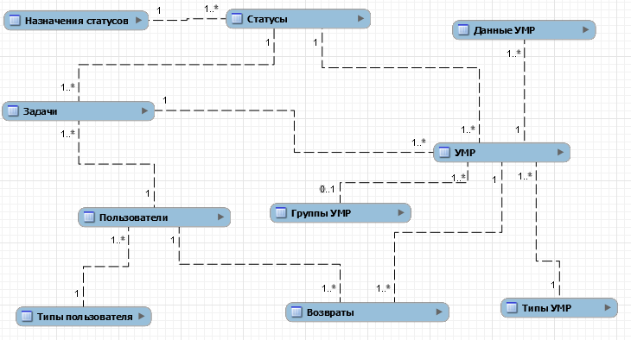
Рис. 2.3. Концептуальная структура базы данных
На основе концептуальной структуры будет разработана логическая структура БД.
Логическая структура расширяет концептуальную, определяя для сущностей их атрибуты и, при необходимости, уточняя состав сущностей и их связи. Логическая структура представлена на рисунке 2.4.
Из особенности параметров стоит отметить, параметр «Ссылка на объект» в таблице «Данные УМР» реализован согласно нефункциональному требованию в подглаве 1.4 Формирование требований к разрабатываемой информационной системе, в котором говорится, что в БД требуется сохранять только путь к объекту, используемому в УМР, для обеспечения продуктивности БД.
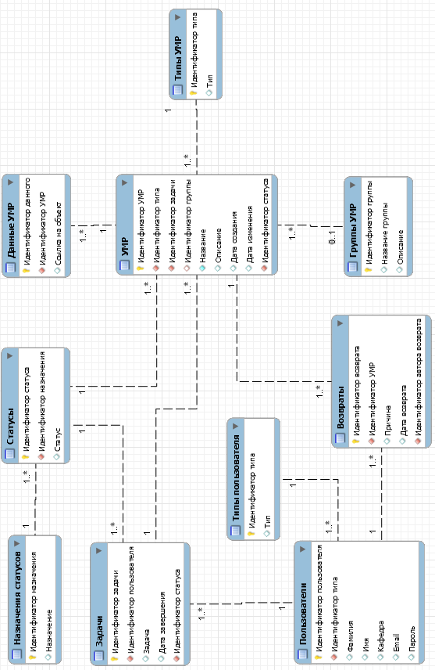
Рис. 2.4. Логическая структура базы данных
Разберемся со связями между сущностями. Описание связей представлено в таблице 2.15.
Таблица 2.15
Описание связей
Связь | Тип связи | Описание
Пользователь - Тип пользователя | Многие к одному | У многих пользователей один тип
Пользователь - Задача | Один ко многим | У преподавателя несколько задач
Пользователь - Возврат | Один ко многим | Преподаватель - автор нескольких возвратов
Задача - Статус | Многие к одному | У многих задач один статус
УМР - Статус | Многие к одному | У многих разработок один статус
Статус - Назначение статуса | Многие к одному | У многих статусов одно назначение
УМР - Данные УМР | Один ко многим | У разработки несколько объектов данных
УМР - Возврат | Один ко многим | У разработки несколько возвратов
УМР - Тип УМР | Многие к одному | У многих разработок один тип разработки
УМР - Задача | Многие к одному | Многие разработки созданы согласно одной задачи
УМР - Группа УМР | Многие к одному (необязательная) | Многие разработки могут входить в одну группу

На основе логической структуры будет разработана физическая структура БД.
Физическая структура — готовая структура, готовая к созданию БД на сервере. Данная структура описывает типы хранения параметров объекта в таблицы. Для каждого параметра определяется их особенность, к примеру:
- Ключевое поле;
- Уникальность;
- Обязательное поле;
- Генерируемое и т.д.
Физическая структура представлена на рисунке 2.5.
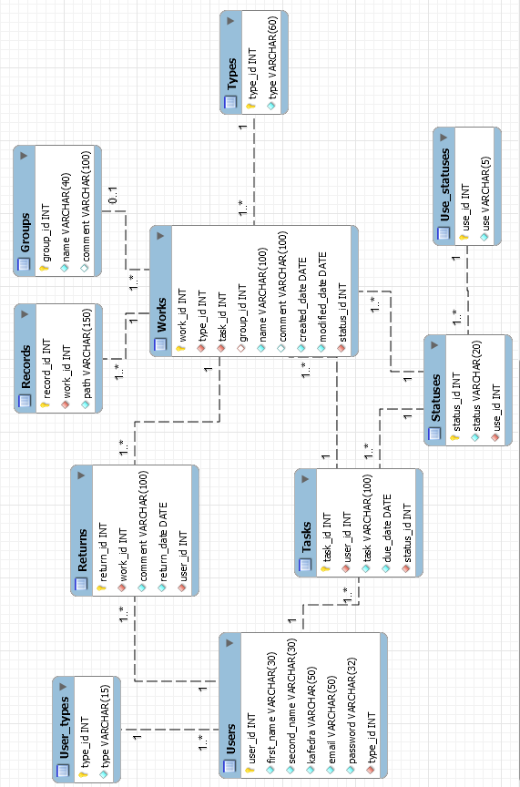
Рис. 2.5. Физическая структура базы данных
Описание особенностей хранения параметров указано в таблице 2.16.
Легенда к таблице 2.16:
- PK – Ключевое поле;
- NN – Не нулевое поле;
- UQ – Уникальность поля;
- AI – Генерируемое поле;
- UN – Не отрицательное.
Таблица 2.16
Описание параметров
Таблица | Параметр | Тип хранения | PK | NN | UQ | UN | AI | Описание
User types | type_id | INT | x | x | x | x | x | Идентификатор типа
User types | type | VARCHAR(15) |  | x | x |  |  | Тип учетной записи
Users | user_id | INT | x | x | x | x | x | Идентификатор учетной записи
Users | first_name | VARCHAR(30) |  | x |  |  |  | Имя
Users | second_name | VARCHAR(30) |  | x |  |  |  | Фамилия
Users | kafedra | VARCHAR(50) |  | x |  |  |  | Кафедра
Users | type_id | INT |  | x |  | x |  | Идентификатор типа учетной записи
Users | email | VARCHAR(50) |  | x | x |  |  | Электронная почта, которая используется вместо логина
Users | password | VARCHAR(64) |  | x |  |  |  | Пароль
Use statuses | use_id | INT | x | x | x | x | x | Идентификатор назначения
Use statuses | use | VARCHAR(5) |  | x | x |  |  | Назначение статуса
Statuses | status_id | INT | x | x | x | x | x | Идентификатор статуса
Statuses | status | VARCHAR(20) |  | x |  |  |  | Статус
Statuses | use_id | INT |  | x |  | x |  | Идентификатор назначения статуса
Types | type_id | INT | x | x | x | x | x | Идентификатор типа разработки
Types | type | VARCHAR(60) |  | x | x |  |  | Тип разработки

Таблица | Параметр | Тип хранения | PK | NN | UQ | UN | AI | Описание
Tasks | task_id | INT | x | x | x | x | x | Идентификатор задачи
Tasks | user_id | INT |  | x |  | x |  | Идентификатор исполнителя задачи
Tasks | task | VARCHAR(100) |  | x |  |  |  | Задача
Tasks | due_date | DATE |  | x |  |  |  | Дата завершения
Tasks | status_id | INT |  | x |  | x |  | Идентификатор статуса задачи
Works | work_id | INT | x | x | x | x | x | Идентификатор разработки
Works | type_id | INT |  | x |  | x |  | Идентификатор типа разработки
Works | task_id | INT |  | x |  | x |  | Идентификатор задачи, для которой создается разработка
Works | group_id | INT |  |  |  | x |  | Идентификатор группы связанных разработок
Works | status_id | INT |  | x |  | x |  | Идентификатор статуса разработки
Works | name | VARCHAR(100) |  | x |  |  |  | Название разработки
Works | comment | VARCHAR(100) |  |  |  |  |  | Описание
Works | created_date | DATE |  | x |  |  |  | Дата создания
Works | modified_date | DATE |  | x |  |  |  | Дата изменения
Records | record_id | INT | x | x | x | x | x | Идентификатор записи
Records | work_id | INT |  | x |  | x |  | Идентификатор разработки, к которой относится запись
Records | path | VARCHAR(150) |  | x |  |  |  | Ссылка на объект
Returns | return_id | INT | x | x | x | x | x | Идентификатор возврата
Returns | work_id | INT |  | x |  | x |  | Идентификатор возвращенной разработки
Returns | comment | VARCHAR(100) |  | x |  |  |  | Замечание к разработке
Returns | return_date | DATE |  | x |  |  |  | Дата возврата
Returns | user_id | INT |  | x |  | x |  | Идентификатор автора возврата

Таблица | Параметр | Тип хранения | PK | NN | UQ | UN | AI | Описание
Groups | group_id | INT | x | x | x | x | x | Идентификатор группы
Groups | name | VARCHAR(40) |  | x | x |  |  | Название группы разработок
Groups | comment | VARCHAR(100) |  |  |  |  |  | Описание группы

Определив особенности хранения, можно создать объекты, которые не будут меняться с течением времени для таких таблиц, как:
- Use statuses;
- Statuses;
- User types;
- Types.
Объекты для таблиц Use statuses, Statuses, User types, Types представлены в таблицах 2.17-2.20.
Таблица 2.17
Объекты для таблицы Use statuses
use_id | use
0 | works
1 | tasks

Таблица 2.18
Объекты для таблицы Statuses
status_id | use_id | status
1 | 0 | В разработке
2 | 0 | Завершено
3 | 0 | Возвращено
4 | 0 | Утверждено
5 | 1 | Запланировано
6 | 1 | В процессе
7 | 1 | Завершено

Таблица 2.19
Объекты для таблицы User types
type_id | type
0 | Преподаватель
1 | Администратор
Таблица 2.20
Объекты для таблицы Types
type_id | type
1 | Рабочая учебная программа
2 | Учебно-методический комплекс дисциплин

В прототипе будут реализованы только два типа УМР, в причину того, что очень сложно реализовать создание и миграции данных.
Физическая структура базы данных готовы к загрузке в СУБД MySQL.
Загрузить структуру можно двумя способами:
- Выгрузка SQL скрипта и загрузка в СУБД;
- Непосредственное подключение к СУБД.
Для первого способа есть главный минус — это то, что нет возможности поддержания через инструмент MySQL Workbench. При изменении структуры необходимо руками изменить это в СУБД.
Второй же способ, предоставит большие возможности управления базой. Самое главное, что инструмент предоставит нам возможность подключения не только к локальной базе, но и к удаленной двумя способами:
- через TCP/IP;
- через SSH туннель.
Также присутствует возможность синхронизации структуры, что позволит все изменения сразу отобразить в базе.
После того, как мы выгрузили структуру в базу, необходимо разработать функцию подключения к базе с помощью php. Данная функция представлена в листинге 1.
Листинг 1: Функция подключения к базе
<?php
function connect(){
global $link;
$link=mysqli_connect("localhost", "root", "", "сreate_educational");
mysqli_query($link, "SET NAMES utf8");
}
?>
Разберем данную функцию. Сначала мы сообщаем, что переменная link глобальная и получаем ее значение. Глобальная переменная доступна другим функциям только в одном файле.
Затем мы подключаемся к базе с помощью mysqli_connect(адрес, пользователь, пароль, название базы). Мы используем расширение mysqli, по причине того, что mysql устарел и не поддерживается разработчиками, а pdo медленнее mysqli.
С помощью mysqli_query($link, "SET NAMES utf8") мы сообщаем, что все запросы к базе будут в кодировке utf8.
Если мы подключились к базе, то по окончанию работы с ней, необходимо отключиться от базы, иначе, чтобы поддерживать подключение потребуются дополнительные ресурсы, в худшем случае на пике количества пользователей база перестанет отвечать. Нам поможет следующая функция, представленная в листинге 2.
Листинг 2: Функция отключения от базы
function close(){
global $link;
$link->close();
}
Мы получаем глобальную переменную link и посылаем команду close(). Данную функцию необходимо вызывать после того, как работа с базой завершена.
Запишем эти две функции в отдельный файл под названием base.php. В данном файле перед функциями введем операцию обнуления переменной link.
Для того, чтобы подключать этот файл к другому необходимо будет использовать операцию require_once (“base.php”). При данном типе операции, файл будет подключаться только один раз и все повторные подключения будут игнорироваться. Существует так же еще 3 способа подключения файла:
- require – с возможность повторного подключения (высокая вероятность ошибки);
- include – с возможность повторного подключения (высокая вероятность ошибки);
- include_once – подключение единожды.
Главным различием между способами подключения require и include состоит в том, что при отсутствии файла операция include сообщает об ошибке и продолжает выполнять скрипт, а require – сообщает об ошибке и останавливает выполнение скрипта.
Причина выбора операции require_once заключается в том, что когда операция останавливает выполнение скрипта, это предотвращает последующие ошибки, которые возникнут при отсутствии файла.
В данной подглаве мы разработали три вида структуры базы данных:
- концептуальная;
- логическая;
- физическая.
Разобрали все введенные сущности, связи между ними и способ хранения параметров.
Также разработали функции подключения к базе и отключения от нее. Разобрали способы подключения файлов с помощью php.

2.3. Разработка структуры меню информационной системы
Удобство навигационного меню — одно из основных свойств web-ресурсов. В первую очередь при разработке структуры меню, мы должны думать о пользователях. Значит к меню будут выдвигаться следующие требования:
- Меню должно быть на видимом пользователю месте.
- Пользователю должна быть понятна данная структура меню.
- В меню используются только пункты меню, нельзя использовать кнопки, картинки и т.д.
- Подпункты меню требуется группировать по смыслу и удобству.
- В меню не стоит использовать большие вложенности меню.
В разработанном меню, каждый пункт меню перемещает нас на определенную страницу, которая предоставляет пользователю разные действия или является информирующей.
Разработанная структура меню представлено на рисунке 2.6.
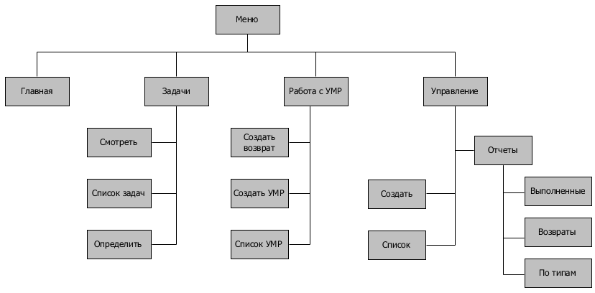
Рис. 2.6. Структура меню информационной системы
В данной прототипе будет использовано три вида отчета:
- Выполненные;
- Возвраты;
- По типам.
Во всех отчетах необходимо будет ввести временной параметр, по которому будет происходить поиск.
Описание пунктов меню и краткое представление страницы, куда перемещает нас пункт представлено в таблице 2.20.
Таблица 2.20
Описание пунктов меню
Пункт меню | Подпункт | Назначение | Описание страницы
Главная |  | Перемещение на главную страницу | Главная страница отображает приветствия и описание данного web-проложения
Задачи | Смотреть | Перемещение на страницу задач, предназначенных для текущего пользователя | Страница включает в себя список задач, необходимых к исполнению, и список возвратов
Задачи | Определить | Перемещения на страницу определения задач | Страница предоставляет пользователю форму заполнения для задачи
Задачи | Список задач | Перемещает на страницу списка всех задач | Страница предоставляет пользователю список всех задач с кратким описанием и возможностью редактирования
Работа с УМР | Создать возврат | Перемещает на страницу создания возврата | Страница предоставляет пользователю форму заполнения для возврата
Работа с УМР | Создать УМР | Перемещает на страницу создания УМР | Страница предоставит пользователю выбор некоторых параметров для УМР, а после окончания их определения — предоставление самой формы УМР
Работа с УМР | Список УМР | Перемещает на страницу списка УМР, автором которых является текущий пользователь | Страница предоставляет Преподавателю список УМР, автором которых он является, с возможностью редактировать и удалять. Для Администратора — список всех УМР
Пункт меню | Подпункт | Назначение | Описание страницы
Управление | Отчеты | Перемещает на страницу отчета | В зависимости от вида отчета, страница предоставляет пользователю ввод некоторых параметров для отчета, а после отображает результат
Управление | Создать | Перемещает на страницу создания пользователя | Страница предоставляет пользователю форму для создания учетной записи
Управление | Список | Перемещает на страницу списка учетных записей | Страница предоставляет пользователю список всех учетных записей с их кратким описание и возможность редактирования и удаления

Для пунктов подпунктов меню «Создать» и «Список» в пункте «Управление» будет реализовано группирование с названием «Пользователи».
Данная структура меню подходит только для типа пользователь Администратор.
Структура меню для пользователя Преподавателя представлена на рисунке 2.7.
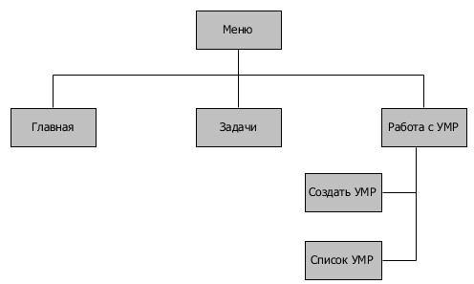
Рис. 2.7. Структура меню для Преподавателя

С помощью структуры меню для Преподавателя мы ограничили доступ к страницам:
- Определения задач;
- Просмотр списка задач;
- Создание возврата;
- Создание пользователя;
- Просмотр списка пользователей;
- Просмотр отчетов.
Так же разработаем структуру меню для гостевой страницы, то есть для пользователя, который не авторизовался в системе. Структура меню для него будет включать всего 2 пункта:
- Главная;
- О приложении.
Страница «О приложении» будет демонстрировать версию приложения, автора и контактные данные.
Исходя из выше сказанного, разработаем матрицу доступа пользователей к страницам. Матрица доступа представлена в таблице 2.21.
Таблица 2.21
Матрица доступа пользователей к страницам
 | Пользователи
Страницы | Администратор | Преподаватель | Гость
Главная | + | + | +
Авторизация | + | + | +
Создание учетной записи | +
Просмотр личных задач | + | +
Список учетных записей | +
Список всех задач | +
Определение задач | +
Создание УМР | + | +
Список УМР | + | +
Создать возврат | +
Просмотр отчетов | +
О приложении |  |  | +

Стоит отметить, что для администратора список УМР представлен весь, а у преподавателя представлен список личных разработок.
В подглаве мы разработали три структуры меню:
- для Администратора;
- для Преподавателя;
- для Гостя.
Рассмотрели назначения пунктов меню и страницы, на которые они ссылаются. Разработали матрицу доступа пользователей к страницам.
Теперь преступим к разработке интерфейса информационной системы.

2.4. Разработка интерфейса информационной системы
Для разработки кода был выбран фреймворк Twitter Bootstrap v3.3.6.
Фреймворк — платформа, которая определяет структуру программы, диктуя правила построения архитектуры. Использование фреймворка облегчает разработку с помощью использования готовых конструкций.
Фреймворк Twitter Bootstrap включает в себя HTML и CSS шаблоны оформления веб-форм, кнопок, меток, блоков навигации и прочих компонентов веб-интерфейса, включая JavaScript-расширения.
Основные преимущества использования фреймворка Bootstrap:
- Экономия времени — экономия время и усилия, используя шаблоны дизайна и классы;
- Высокая скорость — динамичные макеты масштабируются на разные устройства и разрешения экрана без каких-либо изменений в разметке;
- Гармоничный дизайн — все компоненты используют единый стиль и шаблоны с помощью центральной библиотеки;
- Простота в использовании — платформа проста в использовании, пользователь с базовыми знаниями HTML и CSS может ее;
- Совместимость с браузерами — совместимость с Mozilla Firefox, Yandex Browser, Google Chrome, Safari, Internet Explorer, Microsoft Edge и Opera;
- Открытое программное обеспечение — открытость исходных кодов и бесплатная загрузка.
Для того, чтобы подключить данный фреймворк, можно воспользоваться двумя способами:
- Скачать архив, и разместить его в корневой папке.
- Обратиться к архиву при помощи ссылки.

Выберем второй способ. Обращение ссылкой к архиву имеет свои плюсы:
- поддержка актуальных изменений;
- нет необходимости в скачивании архива;
- в коде используется одна строчка для создания ссылки к архиву.
В нашем случае необходимо указать 4 ссылки:
- Ссылка на JQuery – без данной ссылки не будут работоспособен JavaScript;
- Ссылка на JavaScript, используемый фреймворком Bootstrap;
- Две ссылки на стили CSS, используемые фреймворком Bootstrap.
Способ указания ссылки представлен в листинге 3.
Листинг 3: Указание ссылки
<link href="Ссылка”>
<script src=”Ссылка”>
Первая ссылка используется для указания стилей. Вторая для указания ссылок на JQuery и JavaScript. Все указанные ссылки выносим в отдельный файл, который мы будем подключать отдельно.
Необходимо разработать панель меню, согласно структуре представленной в подглаве 2.3 Разработка структуры меню информационной системы.
Для того, чтобы реализовать меню, мы будем использовать навигационную панель. Она реализуется с помощью тегов <nav>. В Bootstrap присутствует один из шаблонов, который отображен в листинге 4.
Листинг 4: Навигационное меню
<nav class="navbar navbar-default">
<div class="container-fluid">
<div class="collapse navbar-collapse navbar-ex1-collapse" id="bs-example-navbar-collapse-1">
<ul class="nav navbar-nav">
<li><a href="/MyProg/myMission.php">Задачи</a></li>
Каждый элемент имеет свой класс, для которого присутствует описание стиля в Bootstrap. Это является главным плюсом и особенностью фреймворка.
После того, как мы разработали меню, сохраним его в отдельный файл. Данный файл также будет подключаться ко многим файлам.
Полученное меню представлено на рисунке 2.8.
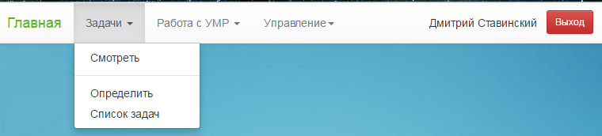
Рис. 2.8. Навигационное меню
После создаем страницы согласно таблице 2.20. Согласно данной таблице, страниц должно быть минимум 10, но помимо данных страниц необходимо создать еще такие страницы как:
- Авторизация;
- О приложении;
- Отчеты.
Для страницы создания пользователя и авторизации будет использована стандартная форма для регистрации в Bootstrap. Подстроив под себя данный шаблон, мы получили результат, который представлен на рисунке 2.9.
Уникальность учетной записи будет определяться по атрибуту Email.
Для хранения пароля было использовано двойное шифрование MD5, функция trim(), которая удаляет пробелы и все символы введенные после символа «/».
Способ сохранения пользователя представлен в листинге 5.
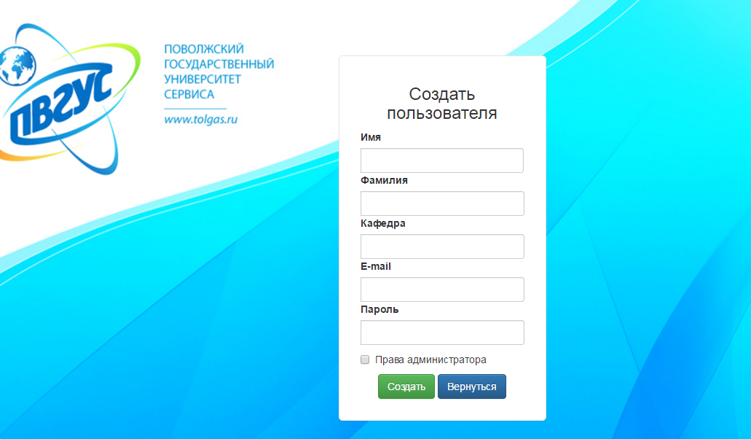
Рис. 2.9. Страница создания пользователя
Листинг 5: Сохранение пользователя
$first = htmlspecialchars(trim($_POST['first']));
$second = htmlspecialchars(trim($_POST['second']));
$kaf = htmlspecialchars($_POST['kaf']);
$password = htmlspecialchars(md5(md5(trim($_POST['password']))));
mysqli_query($link,"INSERT INTO users SET first_name='".$first."', second_name='".$second."', kafedra='".$kaf."', email='".$email."', password='".$password."', type_id='".$admin."'");
Используемая функция htmlspecialchars() обеспечивает сохранность БД, так как функция удаляет все символы HTML.
Проверка по Email представлена в листинге 6.
Листинг 6: Проверка уникальности пользователя
$email = htmlspecialchars(trim($_POST['email']));
$query = mysqli_query($link, "SELECT user_id FROM users WHERE email='".mysqli_real_escape_string($link, $email)."'");
if(mysqli_num_rows($query) > 0){
$err = "Пользователь с таким Email уже существует";
}
Данный запрос к базе проверяет количество записей в таблице «Users» по полученному от пользователя Email, и, в случае не нахождения его в таблице, запись успешно создается.
По схожему способу идет проверка авторизации.
Для авторизации был применен способ, когда идентификатор авторизованного пользователя записывается в сессию и проверяется на каждой странице. Сессия длиться до тех пор, пока пользователь не нажмет на кнопку «Выход» или не будет сброшен кеш браузера.
Для того, чтобы избежать перехода по ссылке на страницу, которая не доступна текущему пользователю, был создана проверка на каждой странице пользователя по параметру, который указывает на тип пользователя. В случае, если у пользователя нет доступа к данной странице, согласно таблице 2.21, то пользователя переносит на главную страницу.
Отображение списка созданных пользователей на странице представлена на рисунке 2.10.
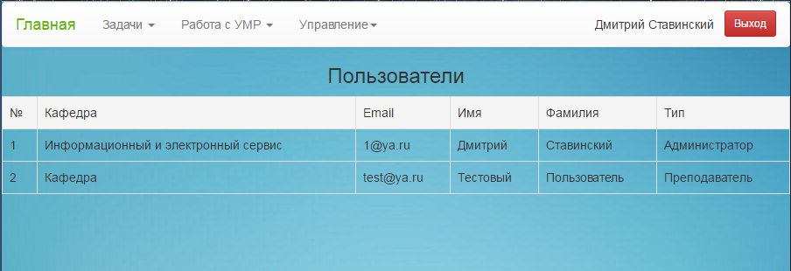
Рис. 2.10. Страница предоставляющая список пользователей
На этом, работа с учетными записями завершена, теперь можно преступить к дальнейшей разработке.
Прежде, чем приступить к разработке страницы создания УМР, необходимо разработать:
- Создание и просмотр задач;
- Определить типы разработок;
- Создание групп.
Определение задач будет реализовано по шаблону страницы создания пользователя (см. рис. 2.9). Страница определения задач представлена на рисунке 2.11.
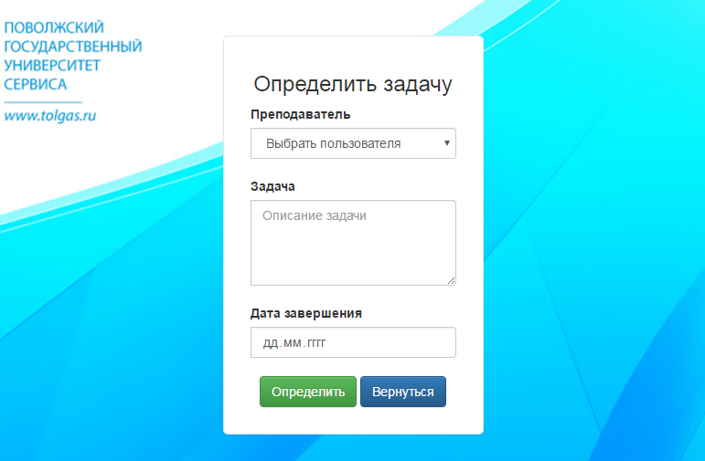
Рис. 2.11. Страница определения задачи
На данной странице присутствуют такие элементы как:
- Раскрывающийся список – <select>;
- Многострочное поле для ввода текста – <textarea>;
- Поле для ввода даты – <input type='date'>.
Раскрывающийся список отображает список пользователей с помощью обращения к БД. Реализация представлена в листинге 7.
Листинг 7: Вывод списка пользователей
$result = mysqli_query($link, "SELECT user_id, first_name, second_name, email FROM users");
while($row = mysqli_fetch_array($result)){
echo "<option value='".$row['user_id']."' title='".$row['email']."'>".$row['first_name']." ".$row['second_name']."</option>";
}
В данном случае, мы отправляем запрос в БД и получаем результат. После чего, вводим цикл while, который будет выполняться до тех пор, пока результат делиться по строчкам. Переменная result представляет собой двухмерный массив, а с помощью функции mysqli_fetch_array() мы разбираем переменную на обычные массивы row.
Затем в цикле мы отображаем пункт списка <option>. Атрибут value используется для того, чтобы передавать данное значение после выбора пункта меню. Атрибут title используется для того, чтобы отобразить администратору подсказку, a именно email, потому что у пользователя данная атрибут уникальный.
Чтобы разработать просмотр задач, необходимо рассмотреть 2 случая:
- Просмотр личных задач;
- Просмотр всех задач.
Для первого случая, мы определяем пользователя по идентификатору, который находится в сессии и смотрим все задачи, которые ему принадлежат. Отметим, что задачи со статусом «завершено» в список не попадают. Страница представлена на рисунке 2.12.
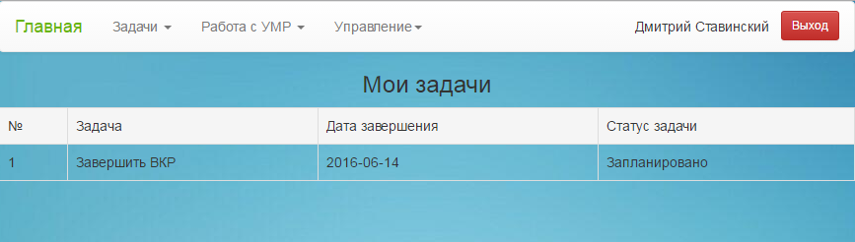
Рис. 2.12. Страница просмотра личных задач
Для второго случая, мы просматриваем все задачи, которые созданы в системе. Страница представлена на рисунке 2.13.
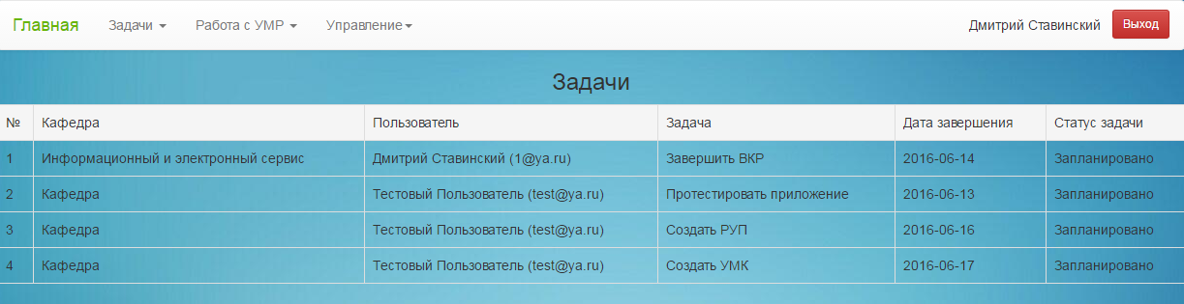
Рис. 2.13. Страница просмотра всех задач
Создание групп будет реализовано при создании УМР.
Для создания УМР было определена группа начальных параметров, необходимых для создания.
В группу начальных параметров попали:
- Тип разработки;
- Задача, в рамках которой создается УМР;
- Название разработки;
- Описание разработки;
- Группа, к которой относится разработка.
Тип разработки, задача и названия являются обязательным параметрами.
Страница начальных параметров для создания УМР представлена на рисунке 2.14.
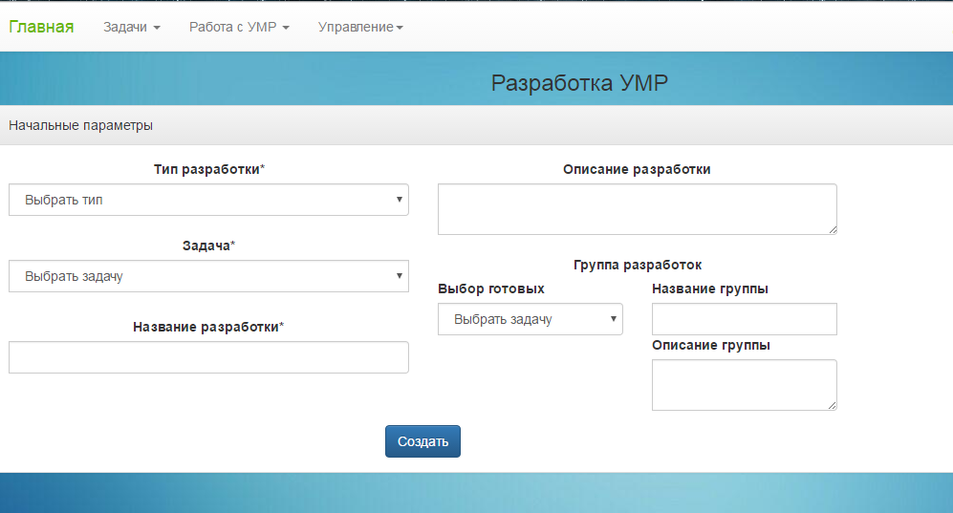
Рис. 2.14. Страница с начальными параметрами для УМР
Тип разработки, задача и выбор готовых групп разработок реализованы с помощью отправления запроса в БД и получения данных для раскрывающихся списков. Пример представлен на рисунке 2.10 и в листинге 7.
Как было сказано выше, создание групп будет реализовано при создании УМР, что явно отображено на рисунке 2.13.
Создание группы проходит при условии, что заполнен параметр названия группы и необязательного параметра описания группы. После мы получаем от БД последний созданный идентификатор и передаем его в параметры УМР. Функция получения последнего идентификатора представлена в листинге 8.
Листинг 8: Получение последнего созданного идентификатора
$query = mysqli_query($link,"SELECT LAST_INSERT_ID()");
$_SESSION["ymr_id"] = implode(mysqli_fetch_assoc($query));
Запрос «SELECT LAST_INSERT_ID()» вернет идентификатор группы, которая была создана.
В случае, когда название группы не заполнено, но выбрана готовая группа, то в идентификатор также передается в параметры УМР.
Если не заполнено название группы или не выбрана готовая группа, то параметр остается пустым для УМР.
Система в зависимости от типа разработки предоставляет структуру УМР.
Вид структуры, которая предоставляет система представлена на рисунке 2.15.
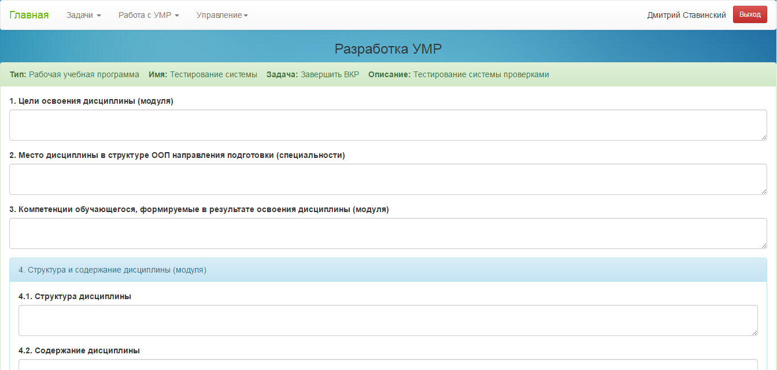
Рис. 2.15. Страница структуры УМР
После того, как мы ввели все необходимые начальные параметры, УМР создается в БД, а в сессию записывается идентификатор УМР для того, чтобы при повторном открытии данной страницы, работа над созданной УМР продолжалась. Идентификатор УМР будет находиться в сессии до тех пор, пока не будет нажата кнопка «Остановить работу» или не сброшен кеш браузера.
Как видно на рисунке 2.15, на главной панели представлена краткая информация о созданной УМР.
Помимо главной панели используются вспомогательные панели, для выделения группы подпунктов в структуре УМР.
На данной странице представлены три кнопки:
- Сохранить;
- Создать;
- Остановить работу.
Кнопка «Сохранить» выполняет действие обновления данных для УМР в БД.
Кнопка «Создать» выполняет действие создание документа и предоставление файла для сохранения.
Кнопка «Остановить работу» удаляет идентификатор УМР из сессии, и дает возможность создать еще одну УМР.
После того, как мы разработали сохранение данных УМР в базу, необходимо разработать страницу создания возвратов УМР. Страница создания возвратов представлена на рисунке 2.16.
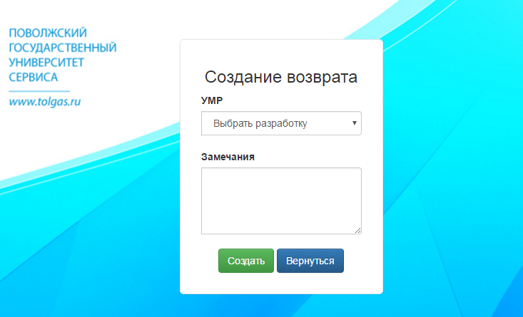
Рис. 2.16. Страница создания возврата для УМР

Страница так же разработана на примере предыдущих страниц.
Список возвратов будет отображен на странице просмотра личных задач. Такое решение предоставит пользователю системы часто проверять не только задачи, но и возвраты УМР.
Список возвратов будет представлен ниже списка задач.
Мы разработали интерфейс информационной системы, разобрались с их способом реализации. Теперь преступим к тестированию системы.

2.6. Проведение тестирования прототипа
Для того, чтобы протестировать разработанный прототип, необходимо разработать тест кейсы.
Тест кейсы - это некое описание проверки работы системы поэтапно. Для каждого тест кейса описаны положительные результаты прохождения.
Если результат при прохождении тест кейса равен ожидаемому результату, то тест кейс пройден успешно.
Тест кейс 1: Создание пользователя
Шаги:
- Войти в систему под Администратором.
- Нажать на пункт меню «Управление > Создать».
- Ввести обязательные поля в форме создания пользователя.
- Нажать на кнопку «Создать».
Мы должны увидеть сообщение, подтверждающее создание пользователя.
- Нажать на кнопку «Вернуться».
- Нажать на пункт меню «Управление > Список».
Мы должны увидеть созданного пользователя в списке пользователей.
Представленный кейс пройден успешно. Сообщение, подтверждающее создание пользователя было представлено. Созданный пользователь представлен в списке пользователей.
Тест кейс 2: Определение задачи для текущего пользователя
Шаги:
- Войти в систему под Администратором.
- Нажать на пункт меню «Задачи > Определить».
- Выбрать текущего пользователя, под которым вы авторизованы.
- Заполнить оставшиеся данные.
- Нажать на кнопку «Определить».
Мы должны увидеть сообщение, подтверждающее определение задачи.
- Нажать на кнопку «Вернуться».
- Нажать на пункт меню «Задачи > Смотреть».
Мы должны увидеть созданную задачу, в списке задач для текущего пользователя.
- Нажать на пункт меню «Задачи > Список задач».
Мы должны увидеть созданную задачу, в списке всех задач.
Данные кейс пройден успешно. Сообщение, подтверждающее создание задачи была отображена. Созданная задача была представлена в списке задач для текущего пользователя и в списке всех задач.
Тест кейс 3: Создание УМР

3. Безопасность жизнедеятельности

3.1. Человеческий фактор и его влияние на отказы технических систем
Техническая система – это система, функционирующая длительное время в отсутствии роли человека, поддается формализации, имеет всего одну единственную задачу. Рассматривая систему с точки зрения систем управления можно заявить, что техническая система отсутствует в контуре управления. Примерами таких систем считаются техника, строение, информационные системы, машины и оборудования, то есть вещи труда, которые человек использует в собственной ежедневной деятельности на работе и в быту.
Отказы технических систем.
Нарушения в функционировании технических систем и их компонент вследствие скопления повреждений и разрушений, основные при их последующем развитии к появлению небезопасных аварийных обстановок. Отказы технических систем вызываются нарушением общепризнанных мерок и правил проектирования, приготовления и эксплуатации (необоснованный выбор объемов и материалов, технологические недостатки, нарушение режимов работы), а еще неучтенными или же неведомыми повреждающими причинами.
Отказы случаются:
- обратимыми, когда с использованием ремонтно-восстановительных дел составляющую или же система воротятся в положение, отвечающее техническому заданию и общепризнанным меркам защищенности (см);
- необратимыми, когда потребуется подмена покоробленных элементов;
- критичными, когда появляются угроза техногенных аварий и катастроф и потр.ебуется неотъемлемая остановка эксплуатации.
На базе анализа регулярных (прогнозируемых и повторяющихся) и случайных (непредвиденных) отказов возводятся "деревья отказов", а по ним ориентируются вероятности появления аварий и катастроф, надежность и техногенные опасности.
Понятие исправность обширнее, чем понятие функциональность. Работоспособный объект должен удовлетворять только требованиям нормативно-технической и проектной документации, выполнение коих гарантирует обычное использование объекта по предназначению. Этим образом, в случае если объект неработоспособен, то это говорит о его поломке. С иной стороны, в случае если объект неисправен, то это не значит, собственно, что он неработоспособен.
Показатель надёжности количественно характеризует, в какой степени этому объекту присущи конкретные качества, обусловливающие надёжность. Одни характеристики надёжности (например, срок службы, технический ресурс) имеют все шансы владеть размерность, ряд иных (например, коэффициент готовности, возможность не отказной работы) считаются безразмерными.
Деятельность человека считается принципиальным, нужным звеном, обеспечивающим взаимосвязь технических систем. При всем этом человек, оперируя энергетическими и информационными потоками, решает задачи, состоящие из ряда этапов: восприятие информации; ее оценка, анализ и обобщение на базе заблаговременно заданных и сформулированных критериев, принятие решения о последующих деяниях, исполнение принятого решения. Но на всех этапах деятельности вероятны неверные действия человека.
Для того чтобы разобраться какое же влияние фактора человека действует на отказ технической системы, сначала нужно узнать, что такое сам человеческий фактор, его виды, факторы и тому прочее.
Человеческий фактор – это многозначный термин, который описывает возможность принятия человеком ошибочных или алогичных решений в каких-то конкретных ситуациях. Различная техника, устройства и тому прочее старается усмотреть, не допустить или уменьшить последствия такого поведения человека. Так же человеческий фактор используется, как объяснение причин катастроф и аварий, повлекших за собой убытки или человеческие жертвы.
Предпосылкой возникновения промахов человека имеет возможность быть недоступным или же дефект информационной помощи, то есть особые обработчики обстановок в программном обеспечении, приятные материалы и памятки, а тем более крепко данная неувязка имеет место быть в экстремальных обстановках и в критериях недостатка времени на принятие заключения.
Кроме основного своего предназначения это выражение используют начальники и директора предприятий - средств производства применительно к персоналу, обслуживающему изделия, приборы, механизмы, производство и принцип действия которых не содержит в себе сложных современных технологий. На большом производстве исключением являются ситуации, когда большинство трудящихся относятся недобросовестно к своим рабочим обязанностям. Однако, в рамках скрытого управления использование выражения человеческий фактор позволяет создавать у рабочих людей ощущение неудовлетворённости результатом труда, что в целом воздействует в соответствии с замыслом. Главное условие управления для данной фразы — смысловая новизна.
Различают мнения «Человеческие факторы» и «личный фактор». В отличие от «Человеческие факторы», понятие «личный фактор» (введённое в связи с исследованием неверных поступков человека, влекущих за собой трагедии на производстве и транспорте) подключает личные свойства человека безотносительно к чертам технических средств, с которыми он ведет взаимодействие. «Человеческие факторы» — относительно свежее понятие, образовавшееся в связи с исследованием и проектированием систем «человек — машина» как активного цельного.
Недоступность абсолютной убежденности в удачливости выполнения грядущего воздействия, сомнения в способности заслуги цели, работы порождают чувственную интенсивность, которая имеет место быть как излишнее беспокойство, активное переживание человеком процесса работы и ожидаемых итогов. Чувственная интенсивность ведет к усилению отрицательных (негативных) тенденций организации работы, перевозбуждению или же совместной заторможенности и скованности в поведении, возрастании вероятности неверных поступков. Уровень психологической напряженности находится в зависимости от оценки человеком собственной готовности к деяниям в данных жизненных обстоятельствах и ответственности за их итоги. Выходу в свет напряженности содействуют эти личные особенности человека, как лишняя впечатлительность, излишняя старание, недостающая общая выносливость, импульсивность в поведении.
Причины ошибок подразделяют на непосредственные, основные и способствующие:
- Непосредственные причины ошибок находятся в зависимости от психической структуры поступков оператора.
- Основные причины связаны с рабочим местом, организацией труда, подготовкой оператора, состоянием организма, психической установкой, психологическим состоянием организма.
- Способствующие причины находятся в зависимости от необыкновенностей личности (нрава, темперамента, коммуникативных особенностей), состояния самочувствия, внешних условий, проф. отбора, изучения и тренировки.
Дело в том, что каждая обстановка, требующая принятия заключения, это как минимум какой-нибудь микростресс, потому что человеку характерно колебаться в итоге собственных поступков. Большущая численность этих переживаний встает предпосылкой психологической напряженности и в том числе и срывов, собственно, что приводит к нелогичному заключению. Не считая того, на человека оказывает воздействие этическая составляющая выбора. В конце концов, почти все неправильные заключения были приняты по причине расслабленного состояния, абстрактного или же растерянного интереса, в минуту душевного расстройства.
Причины ошибок можно классифицировать, используя кибернетическую схему.
Это ошибки:
- в ориентации (неполучение информации);
- в принятии решения (некорректные решения);
- в выполнении каких-либо деяний (неправильные действия).
Оплошности в ориентации более все распространенные и появляются традиционно, в следствии неимения сигнала, слабого сигнала либо огромного количества одновременных сигналов.
Оплошности в принятии решения имеют все шансы появляться и в том случае, когда получена вся надежная информация и в достаточном объеме, хотя процесс анализа, переработки и осмысления ее был неправильным, либо из-за неадекватной оценки ситуации, неприспособленности к работе из-за недостатка знаний, опыта.
Время от времени, информация и принятое решение могут быть верными, хотя ответное действие неверным. Неверное действие имеет возможность проявляться и в бездействии оператора тогда, когда его деяние необходимо (неспособность к действию, несоблюдение последовательности действий) либо в неправильном выборе действий (неадекватное размещение устройств, усталость, дефицитность внимания и так далее).
Виды ошибок, допускаемых человеком на разных стадиях создания и применения технических систем, можно классифицировать следующим образом:
- ошибки проектирования — обоснованы не совсем качественным проектированием. К примеру, управляющие приспособления и указатели могут быть размещены, так далеко между собой, что оператор станет претерпевать затруднения при одновременном использовании ими;
- ошибки изготовления и ремонтных работ — к, примеру, неверного выбора материала, неверной сварки, производства продукта с отклонениями от конструкторской документации;
- ошибки техобслуживания в процессе использования вследствие неудовлетворительной подготовленности обслуживающего персонала, недостаточного оснащения необходимой техникой и приборами;
- ошибки обращения появляются вследствие недостаточного сохранения изделий либо их транспортировки с отклонениями от рекомендаций изготовителя;
- ошибки в организации рабочего места — высокая температура, теснота рабочего здания, недостаточная освещенность, шум и т.п.;
Список дозволяемых человеком типичных ошибок не имеет возможности быть бесспорным и точным, так как свойство человека ошибаться является функцией его психофизиологического состояния, а частота возникновения ошибок почти во всем определяется состоянием внешней среды и интенсивностью действующих нагрузок.
Отталкиваясь от вышесказанного, важное значение в обеспечении безопасности труда приобретает проф. отбор и составление необходимых профессиональных свойств человека.
Профессиональный отбор операторов технических систем. Повышение уровня подготовки.
Профессиональный отбор, предоставляет из себя, специально организуемое исследование, основанное на точных высококачественных и количественных оценках, позволяющих не только лишь обнаружить, да и измерить свойственные человеку характеристики с тем, чтоб сравнить их с нормативами, характеризующими пригодность к данной специальности. Чтобы достичь желаемого результата употребляются анкетный, аппаратурный и тестовый методы.
Во время выполнения профессионального отбора распознают готовность и пригодность к работе по какой-либо специальности.
Профессиональная готовность ориентируется исходя из уровня образования, подготовки и навыка. Профессиональная готовность устанавливается с учетом степени соотношения индивидуальных психофизиологических свойств данного человека к определенному виду деятельности.
Анкетный способ состоит в том, что при помощи определенным образом сформулированных и сгруппированных вопросов получают информацию о профессиональных интересах и неких свойствах человека.
Анкеты бывают разных видов: самооценочные, когда испытуемый сам выдает оценку своих качеств, и внешнеоценочные, когда оценку дает сам эксперт на основе обобщения данных, получаемых от лиц, длительное время наблюдавших за испытуемым.
Аппаратурный способ заключается в том, что отдельные психофизиологические причины выявляют и расценивают при помощи специально сконструированных устройств и техники. Вместе с устройствами, обеспечивающими общее исследование психофизиологических параметров, на предприятиях конструируются установки, имитирующие какой-нибудь трудовой процесс. Они работают для определения присутствия у испытуемого свойств, важных для работы, также как тренажеры при обучении соответственной профессии, такой способ располагает комплектом тестов, предлагаемых испытуемому, в процессе решения которых выявляются те или иные психофизиологические свойства. Этот метод сейчас активно используется за рубежом.
Главную роль во время выполнения профессионального отбора играет медосмотр. Сообразно ст. 213 ТК и ст. 14 Федерального закона "Об основах охраны труда РФ" наниматель должен организовать проведение предварительных (при поступлении на работу) и повторяющихся (в ходе трудовой деятельности) медосмотров. Перед заключением трудового контракта с работником, управляющий организации обязан определить надобность направления работника на подготовительный медосмотр.
Особенная задача - внимание при проведении медосмотров уделяется учету телесных вероятностей, антропометрических данных и психофизиологических данных (темперамент, дееспособность к сосредоточению, интереса, к восприятию большущего размера информации, реакция на наружное влияние, психическая стабильность и т.п.).
Шоферы транспортных средств обязаны, верно, отличать цвета, не владеть крепко воплощенной близорукости и дальнозоркости. Электротехнический персонал, выполняющий работы по оперативному обслуживанию и починке электроустановок, а еще работы по накладке, монтажу тестированиям и измерениям в данных электроустановках не обязаны иметь увечий, ограниченной подвижности и кое-каких болезней. К газоопасным работам не допускаются лица, имеющие заболевания, которые касаются дыхательных органов.
Испытание перед принятием на работу ведется с будущими операторами и диспетчерами трудных систем управления, неверные воздействия, коих имеют все шансы быть связаны с неверным и неполным восприятием информации, ее неверной обработкой. Операторы и диспетчеры трудных систем управления проходят испытания на определение совместного и структурно-логического размера памяти, возможности к сосредоточению интереса как одномоментный, например и в направлении рабочего дня, где при наличии не очень благоприятные воздействия (световых, звуковых), возможности к переключению интереса. Не считая этого, применительно к ним проводят оценку избирательности интереса, выявляют предрасположенность к принятию заключений, связанных с риском. Оценка размера памяти проводится по таблицам, содержащим разную визуальную информацию (геометрические фигуры, наборы цифр, тексты), впоследствии ознакомления с содержанием коих, испытуемый по способности проворно воспроизводит данную информацию по памяти.
Применительно к травмоопасным производствам в качестве вещества профотбора рекомендовано выявление с поддержкой особых исследований психологического склада человека. Есть данные собственно, что степень травматизма между меланхоликов и холериков повыше, чем у сангвиников.
Умелый отбор — это одна из задач управления службой охраны труда на производстве. Запросы к операторам технических систем отнесены в системе стереотипов защищенности труда в разделе “Требования к персоналу” подсистемы, устанавливающей совместные запросы защищенности к производственным процессам.

Заключение
В рамках данной выпускной квалифицированной работы была разработана информационная система поддерживающая создание учебно-методического комплекса дисциплин.

Библиографический список используемой литературы
- История университета [Электронный ресурс]: - Режим доступа http://www.tolgas.ru/university/history/ (дата обращения: 13.06.2016).
- Институты и факультеты [Электронный ресурс]: - Режим доступа http://www.tolgas.ru/org_structura/inst_fakul/ (дата обращения: 13.06.2016).
- Структура и органы управления образовательной организацией [Электронный ресурс]: - Режим доступа http://www.tolgas.ru/org_structura/strukt_podrazd/ (дата обращения: 13.06.2016).
- Положение об учебно-методическом отделе [Электронный ресурс]: - Режим доступа http://www.tolgas.ru/sveden/struct/Pologenie_structur_podrazd_umo.pdf (дата обращения: 13.06.2016).
- HTML, CSS, PHP, JavaScript, SQL – что и зачем? [Электронный ресурс]: - Режим доступа http://codeharmony.ru/materials/125 (дата обращения: 13.06.2016).
- Bootstrap is the most popular HTML, CSS, and JS framework for developing responsive, mobile first projects on the web [Электронный ресурс]: - Режим доступа http://getbootstrap.com/ (дата обращения: 13.06.2016).
- Welcome to PHPWord’s documentation [Электронный ресурс]: - Режим доступа http://phpword.readthedocs.io/en/latest/ (дата обращения: 13.06.2016).
- Фреймворк Bootstrap - верстаем адаптивно, просто, быстро [Электронный ресурс]: - Режим доступа http://webformyself.com/minikurs/bootstrap/index-subscribe.html (дата обращения: 13.06.2016).
- PHP: Hypertext Preprocessor [Электронный ресурс]: - Режим доступа http://php.net/
- htmlhook.ru | Скрипты для веб-приложений [Электронный ресурс]: - Режим доступа http://htmlhook.ru/ (дата обращения: 13.06.2016).
- Создание веб-приложения PHP-MySQL в службе приложений Azure и развертывание с помощью FTP [Электронный ресурс]: автор Robert McMurray, 08.04.2016 - Режим доступа https://azure.microsoft.com/ru-ru/documentation/articles/web-sites-php-mysql-deploy-use-ftp/ (дата обращения: 13.06.2016).
- Пьюривал С. Основы разработки веб-приложений [Текст] / С. Пьюривал: - Питер. 2014 — 272 с.
- Портал Федеральных государственных образовательных стандартов [Электронный ресурс]: Режим доступа http://fgosvo.ru/ (дата обращения: 13.06.2016).
- ГОСТ 34.602-89: Комплекс стандартов на автоматизированные системы. Техническое задание на создание автоматизированной системы [Электронный ресурс]: Режим доступа http://standartgost.ru/g/ГОСТ_34.602-89 (дата обращения: 13.06.2016).
- Компания Открытые Технологии | ООО «Открытые технологии» [Электронный ресурс]: - Режим доступа http://opentechnology.ru/ (дата обращения: 13.06.2016).
- Наумова О.Н. Приказ НМС 2015-2016 [Текст] / О.Н. Наумова – Тольятти, ФГБОУ ВПО «ПВГУС». 2015 — 10 с.
- Протокол №1 от 28.08.2015 [Текст] / Конференцией научно-педагогических работников, представителей других категорий работников и обучающихся Поволжского государственного университета - Тольятти, ФГБОУ ВПО «ПВГУС». 2015 — 6 с.
- Положение №23/07 от 16.03.2011 о ректорате Поволжского университета сервиса [Текст] / Л.И.Ерохина - Тольятти, ФГБОУ ВПО «ПВГУС». 2011 — 4 с.
- Белов С.В. Данилов В.А, Козьяков А.Ф. Безопасность жизнедеятельности. Учебник для студентов [Текст] / С.В. Белов, В.А. Данилов, А.Ф. Козьяков - Высш. Шк. 2012 – 343 с.
- Кукин П.П., Лапин В.Л., Пономарев Н.Л. Безопасность жизнедеятельности. Безопасность технологических процессов и производств (Охрана труда): Учебное пособие для вузов [Текст] / П.П. Кукин, В.Л. Лапин, Н.Л. Пономарев - Высш.шк. 20014 – 319 с.
- Вишняков Я.Д., Радаев Н.Н. Общая теория рисков: учеб. пособие для студ. высш. учеб. Заведений [Текст] / Я.Д. Вишняков, Н.Н. Радаев - Издательский центр «Академия». 2008 — 368 с.
- PHP Правильный путь [Электронный ресурс]: Режим доступа http://getjump.me/ru-php-the-right-way/ (дата обращения: 14.06.2016).

ПРИЛОЖЕНИЯ

